INSTITUTO POLITÉCNICO NACIONAL

ESCUELA SUPERIOR DE CÓMPUTO

SISTEMAS OPERATIVOS

PROFESOR: CORTES GALICIA JORGE

CICLO ESCOLAR: 2024-2

***PRACTICA 5 – ADMINISTRADOR DE PROCESOS EN LINUX Y WINDOWS***

**6 DE MAYO DE 2024**

INTRODUCCION

La gestión de procesos es una de las funciones más importantes de cualquier sistema operativo moderno. Tanto en entornos basados en Unix, como Linux, como en entornos Windows, la capacidad de crear, controlar y administrar procesos es esencial para el funcionamiento adecuado del sistema.

En el contexto de los sistemas operativos, un proceso puede entenderse como un programa en ejecución. Cada proceso tiene su propio espacio de memoria, recursos asignados y un identificador único. La gestión eficiente de estos procesos es crucial para garantizar la estabilidad y el rendimiento del sistema en su conjunto.

**Gestión de procesos en Linux:**

En el entorno Linux, la gestión de procesos se realiza principalmente a través de la línea de comandos y llamadas al sistema. La herramienta fundamental para la gestión de procesos en Linux es el comando **ps**, que permite listar los procesos en ejecución en el sistema junto con su estado y otros detalles relevantes. Además del comando **ps**, otras herramientas como **pstree** proporcionan una visualización jerárquica de los procesos en el sistema.

Las llamadas al sistema como **fork()**, **exec()**, **wait()**, entre otras, son fundamentales para la creación y gestión de procesos en Linux. Estas llamadas permiten la creación de nuevos procesos, la ejecución de programas en dichos procesos y la espera de la finalización de los mismos.

**Gestión de procesos en Windows:**

En sistemas Windows, la gestión de procesos se realiza a través de un conjunto de funciones específicas de la API de Windows. La función **CreateProcess()** es fundamental para la creación de nuevos procesos en entornos Windows. Esta función permite crear un nuevo proceso y su hilo primario, especificando el programa que se ejecutará y los parámetros necesarios para su funcionamiento.

Además de **CreateProcess()**, funciones como **WaitForSingleObject()** y **CloseHandle()** son utilizadas para esperar la finalización de procesos y cerrar los identificadores de proceso, respectivamente. Estas funciones son esenciales para garantizar una gestión adecuada de los procesos en sistemas Windows.

**Objetivo de la práctica:**

El objetivo de esta práctica es explorar en profundidad la gestión de procesos en sistemas Linux y Windows. Investigaremos las herramientas, comandos y llamadas al sistema utilizadas para la creación, control y administración de procesos en ambos entornos. Además, desarrollaremos aplicaciones prácticas que demuestren el uso de estas herramientas y llamadas al sistema para llevar a cabo tareas específicas, como la creación de árboles de procesos, operaciones matriciales y más.

A través de esta práctica, no solo adquiriremos conocimientos teóricos sobre la gestión de procesos en sistemas Linux y Windows, sino que también desarrollaremos habilidades prácticas para la programación de sistemas en entornos diversos y heterogéneos.

SECCIÓN LINUX

*1.- Introduzca los siguientes comandos a través de la consola del sistema operativo Linux:*

***ps***

***ps -fea***

***pstree 0***

*¿Qué información le proporcionan los comandos anteriores?*

***ps***

El comando **ps** permite comprobar el estado de los procesos activos en un sistema y mostrar información técnica sobre los procesos. Estos datos son útiles para tareas administrativas, como la determinación de las prioridades del proceso. Según las opciones utilizadas, el comando **ps** proporciona la siguiente información:

* **Estado actual del proceso**
* **ID de proceso (PID)**
* **ID de proceso principal (PPID)**
* **Identificador del usuario (USER)**
* **Clase de programación (PRI)**
* **Prioridad (NI)**
* **Dirección del proceso (ADDR)**
* **Memoria utilizada (SZ)**
* **Tiempo de CPU utilizado (TIME)**

***ps -fea***

El comando **ps -fea** muestra información detallada de todos los procesos en ejecución en el sistema.

**ps -fea [condiciones]**

El argumento **-f** muestra una lista detallada de procesos con las siguientes columnas:

* **USER:** Usuario propietario del proceso.
* **PID:** ID de proceso.
* **PPID:** ID de proceso principal.
* **%CPU:** Porcentaje de uso de CPU por el proceso.
* **%MEM:** Porcentaje de uso de memoria por el proceso.
* **VSZ:** Tamaño virtual de la memoria utilizada por el proceso (en kilobytes).
* **RSS:** Tamaño residente de la memoria utilizada por el proceso (en kilobytes).
* **TTY:** Terminal de control asociado al proceso.
* **STAT:** Estado del proceso (S: en ejecución, R: listo para ejecutarse, T: detenido, etc.).
* **START:** Fecha y hora de inicio del proceso.
* **TIME:** Tiempo total de CPU consumido por el proceso.
* **COMMAND:** Nombre del comando que ejecuta el proceso.

El argumento **-e** selecciona todos los procesos del sistema, mientras que **-a** muestra procesos de todos los usuarios.

***pstree 0***

El comando **pstree** muestra una representación jerárquica de todos los procesos en ejecución en el sistema. Al proporcionar el argumento **0**, se muestra el árbol de procesos desde el proceso **init** (PID 1) como raíz. Esto proporciona una visualización clara de cómo los procesos están relacionados entre sí en el sistema. Esto es útil para comprender la estructura del sistema y para identificar procesos específicos y sus relaciones con otros procesos en el sistema.

*2.- A través de la ayuda en línea que proporciona Linux, investigue para que se utilizan los comandos* ***ps****, y* ***pstree****, mencione las opciones que se pueden utilizar con dichos comandos. Además investigue el uso de las llamadas al sistema* ***fork(), execv(), getpid(), getppid(), waitpid() y wait()*** *en la ayuda en línea, mencione que otras funciones similares a execv() existen, reporte sus observaciones.*

**Comando ps:**

El comando **ps** muestra información sobre los procesos en ejecución. A continuación, se muestra la descripción y algunas de las opciones que se pueden utilizar con el comando **ps**:

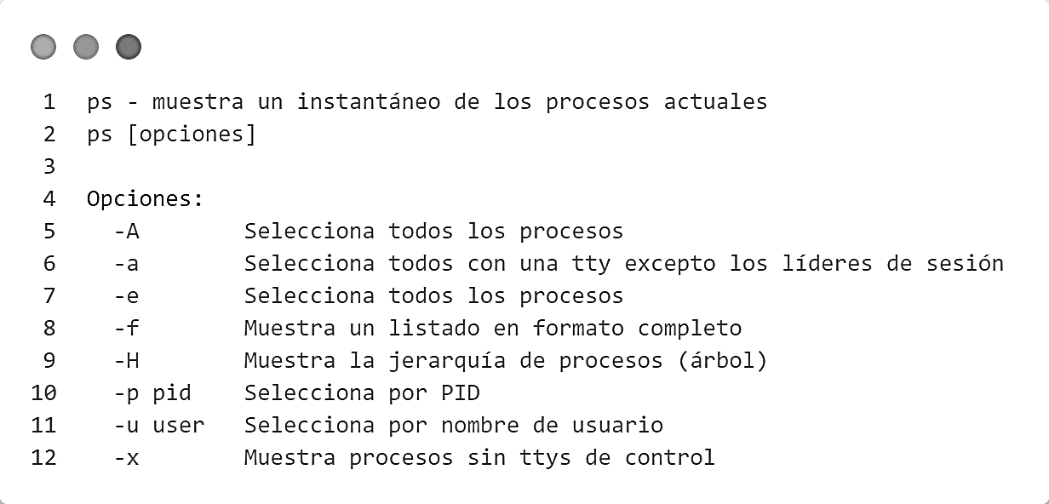

**Comando pstree:**

El comando **pstree** muestra un árbol de procesos. Aquí está la descripción y algunas de las opciones que se pueden utilizar con el comando **pstree**:

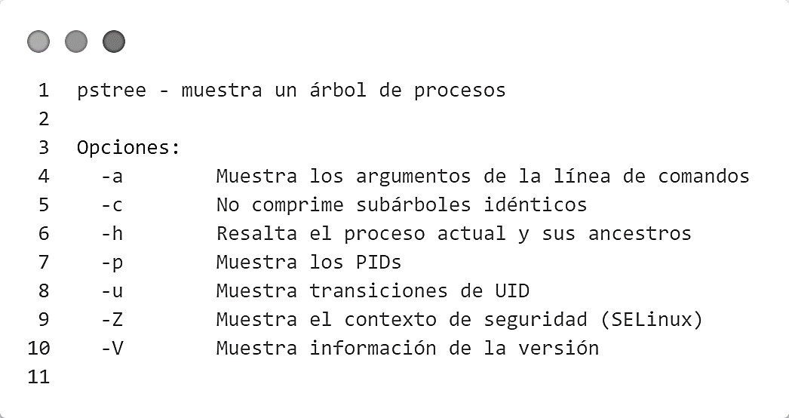

**Llamadas al sistema:**

Las llamadas al sistema son funciones proporcionadas por el kernel del sistema operativo que permiten a los programas en el espacio de usuario interactuar con el sistema operativo. Aquí están algunas de las llamadas al sistema relacionadas con la gestión de procesos:

* ***fork():***Crea un nuevo proceso duplicando el proceso que lo llama.
* ***execv():***Ejecuta un programa en un nuevo proceso.
* ***getpid():***Devuelve el ID de proceso del proceso que lo llama.
* ***getppid():***Devuelve el ID de proceso del padre del proceso que lo llama.
* ***waitpid():***Hace que el proceso que llama se bloquee hasta que uno de sus procesos secundarios termine.
* ***wait():***Hace que el proceso que llama se bloquee hasta que uno de sus procesos secundarios termine.

**Otras funciones similares a execv():**

Además de **execv()**, existen otras funciones en la familia **exec** que permiten ejecutar un programa en un nuevo proceso con diferentes formas de pasar argumentos al programa. Algunas de estas funciones son:

* ***execl():***Ejecuta un programa con una lista de argumentos terminada en NULL.
* ***execle():***Similar a execl(), pero también permite especificar el entorno del nuevo programa.
* ***execvp():***Ejecuta un programa utilizando la variable PATH para encontrar el programa si no se proporciona una ruta absoluta.
* ***execvpe():***Similar a execvp(), pero también permite especificar el entorno del nuevo programa.

Estas funciones ofrecen diferentes formas de ejecutar un programa en un nuevo proceso y son útiles en diferentes situaciones dependiendo de cómo se deseen pasar los argumentos y el entorno al nuevo programa.

*3.- Capture, compile y ejecute los dos programas de creación de un nuevo proceso por copia exacta de código que a continuación se muestra. Observe su funcionamiento y experimente con el código.*

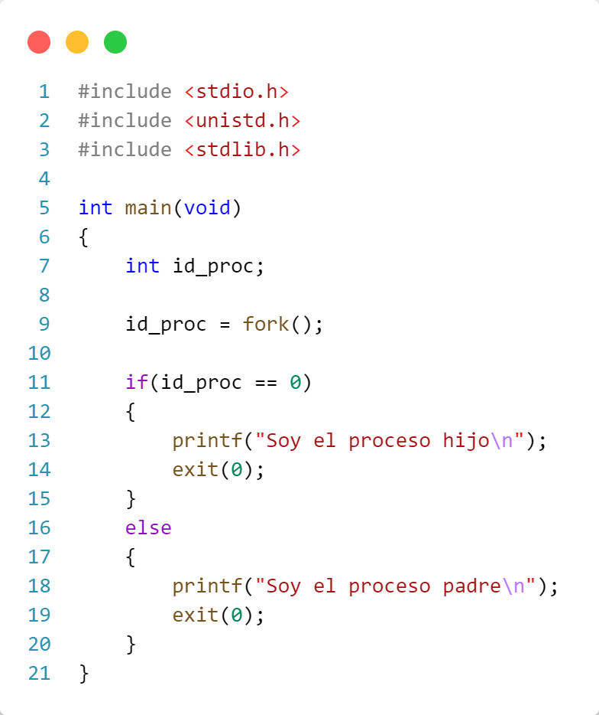

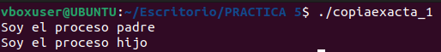

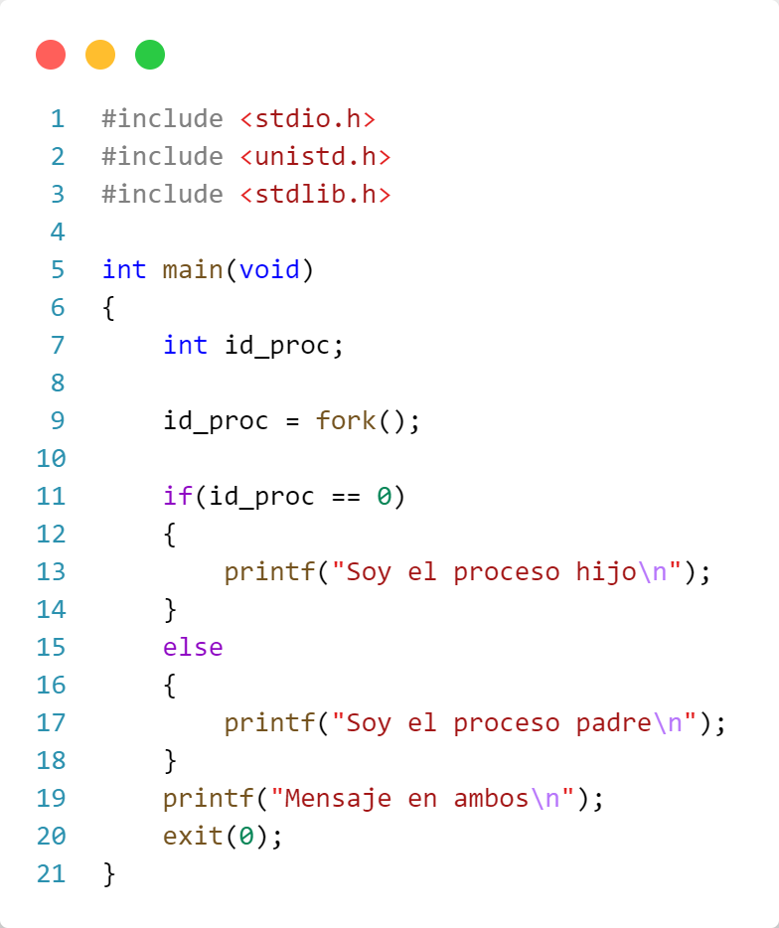

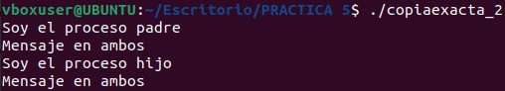

*4.- Programe una aplicación que cree el árbol de procesos mostrado en el pizarrón. Para cada uno de los procesos creados (por copia exacta de código) se imprimirá en pantalla el pid de su padre, y cada proceso padre imprimirá los pids de sus hijos creados. Dibuje en papel el árbol creado usando los pids impresos por la aplicación desarrollada.*

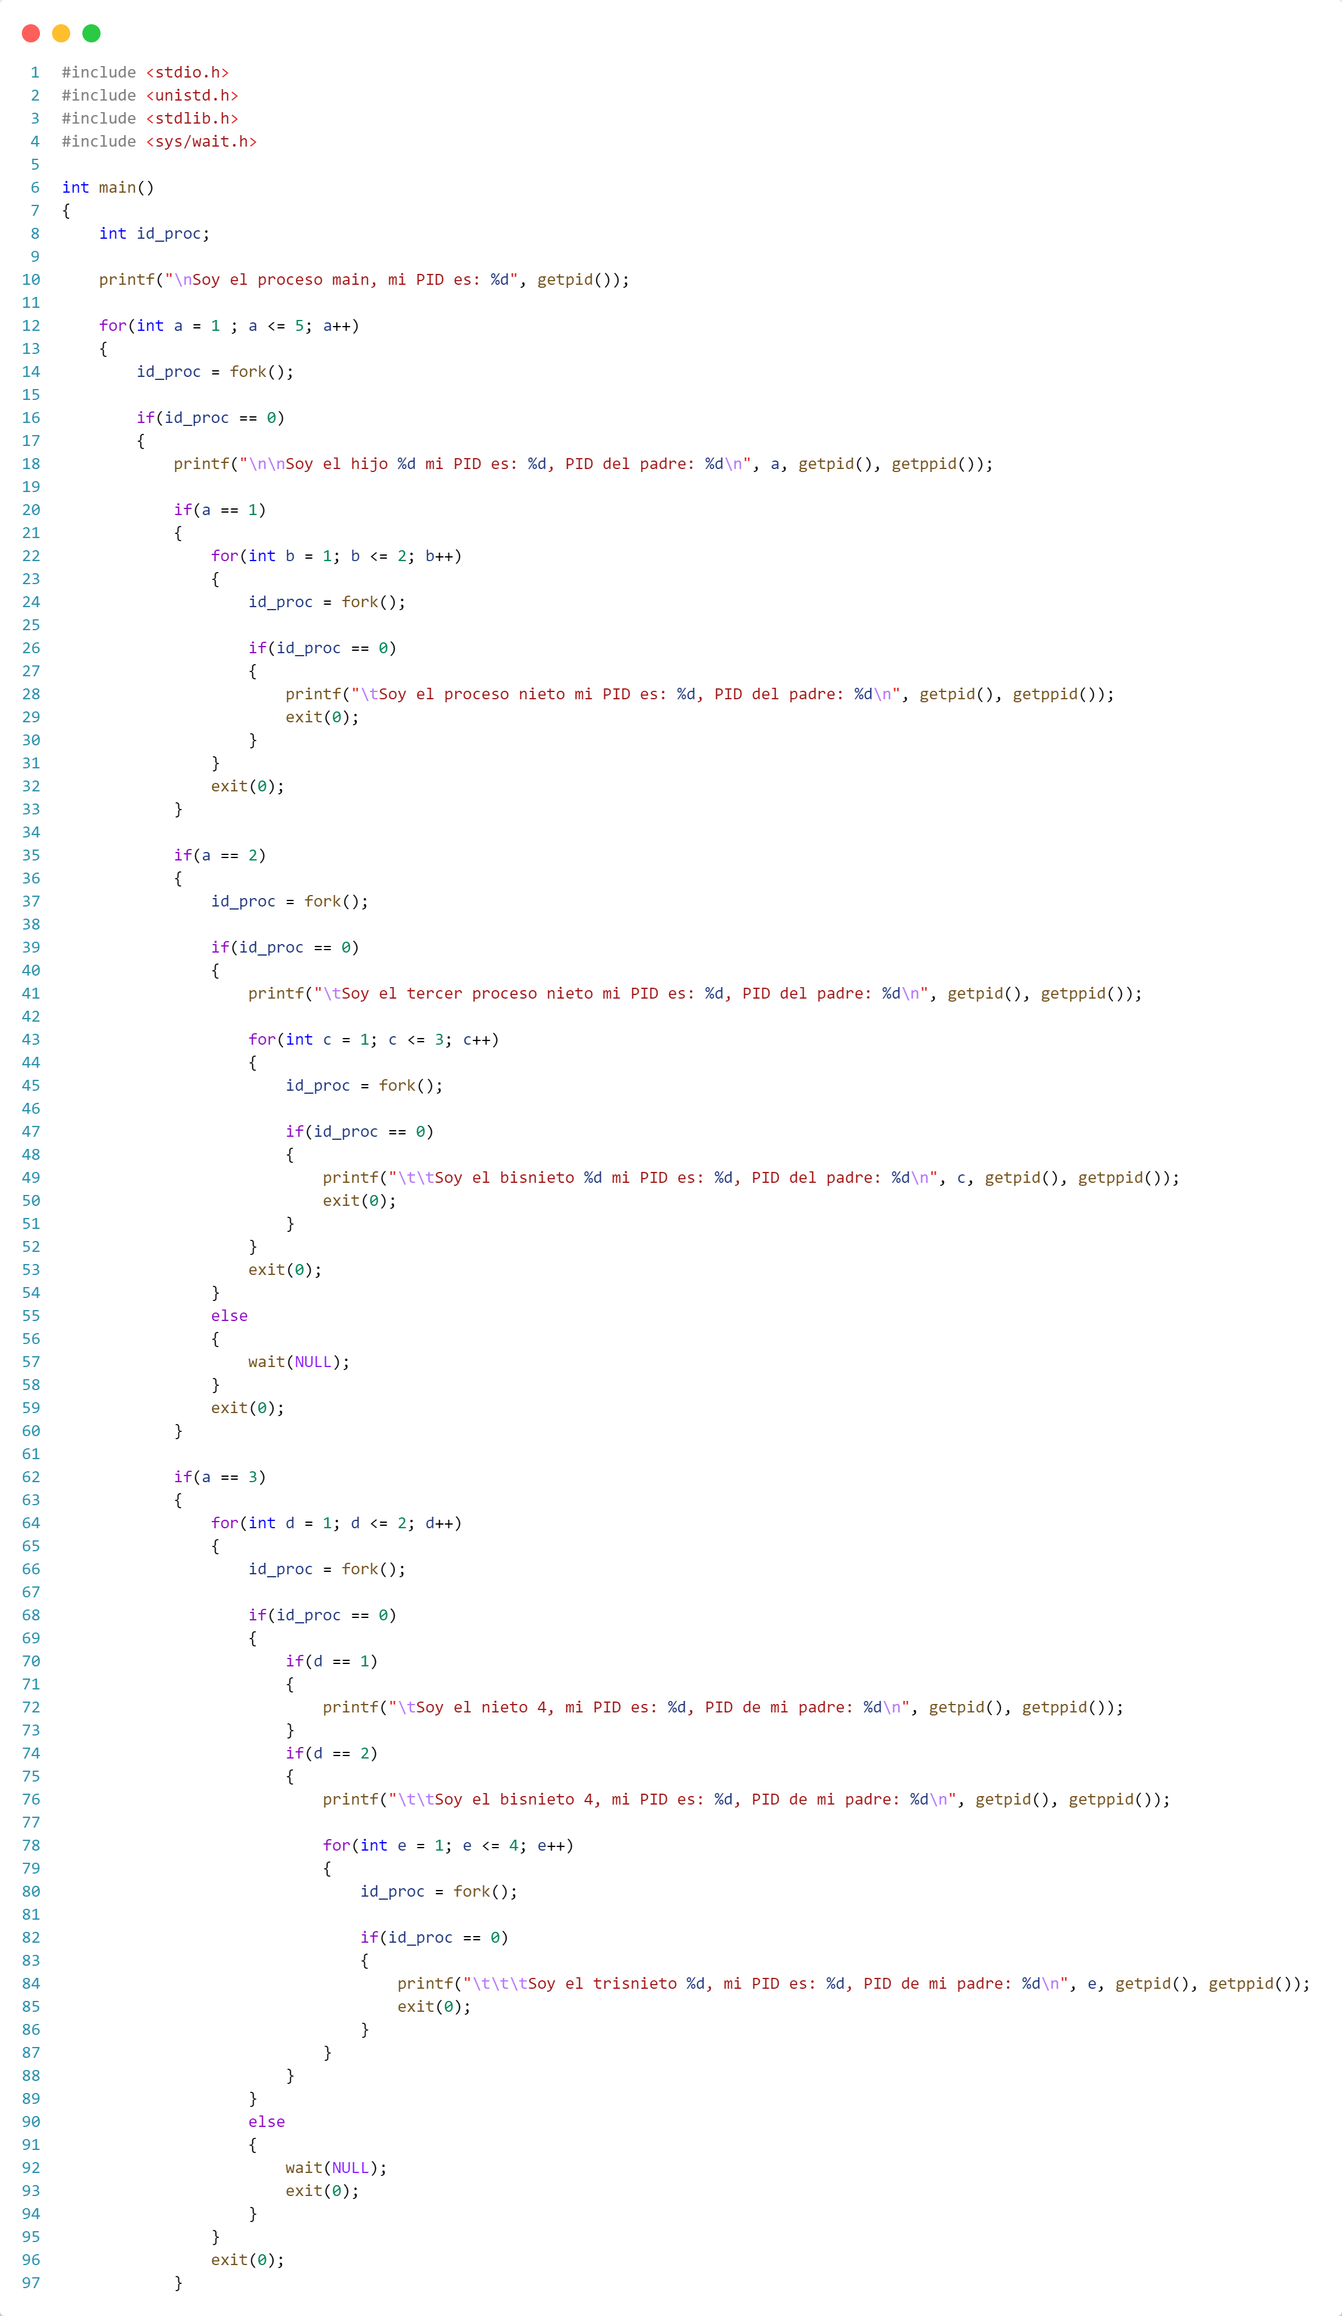

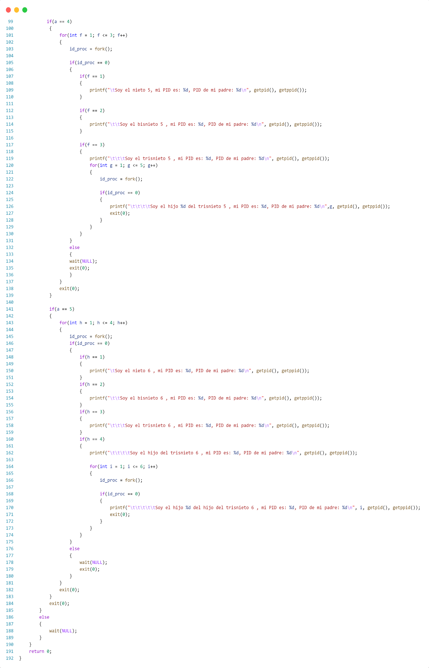

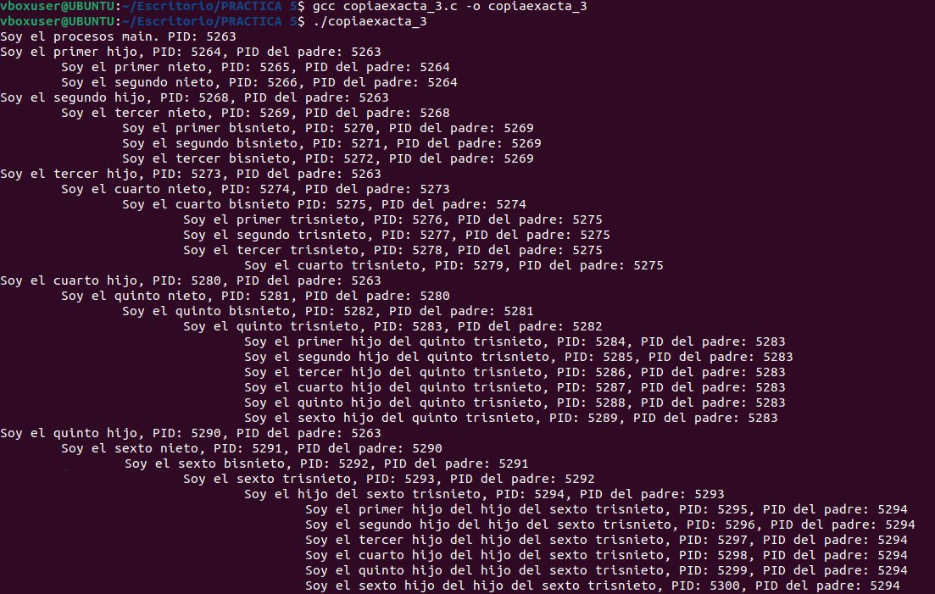

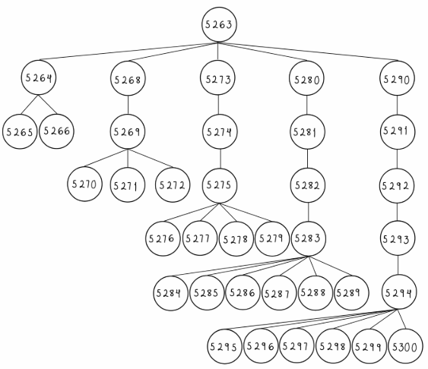

*5.- Programe una aplicación que cree seis procesos (por copia exacta de código). El primer proceso se encargará de realizar la suma de dos matrices de 10x10 elementos tipo entero, el segundo proceso realizará la resta sobre esas mismas matrices, el tercer proceso realizará la multiplicación de las matrices, el cuarto proceso obtendrá las transpuestas de cada matriz y el quinto proceso obtendrá las matrices inversas. Cada uno de estos procesos escribirá un archivo con los resultados de la operación que realizó. El sexto proceso leerá los archivos de resultados y los mostrará en pantalla cada uno de ellos.* *Programe la misma aplicación sin la creación de procesos, es decir de forma secuencial. Obtenga los tiempos de ejecución de cada una de las aplicaciones programadas, compare estos tiempos y dé sus observaciones.*

*Con procesos:*

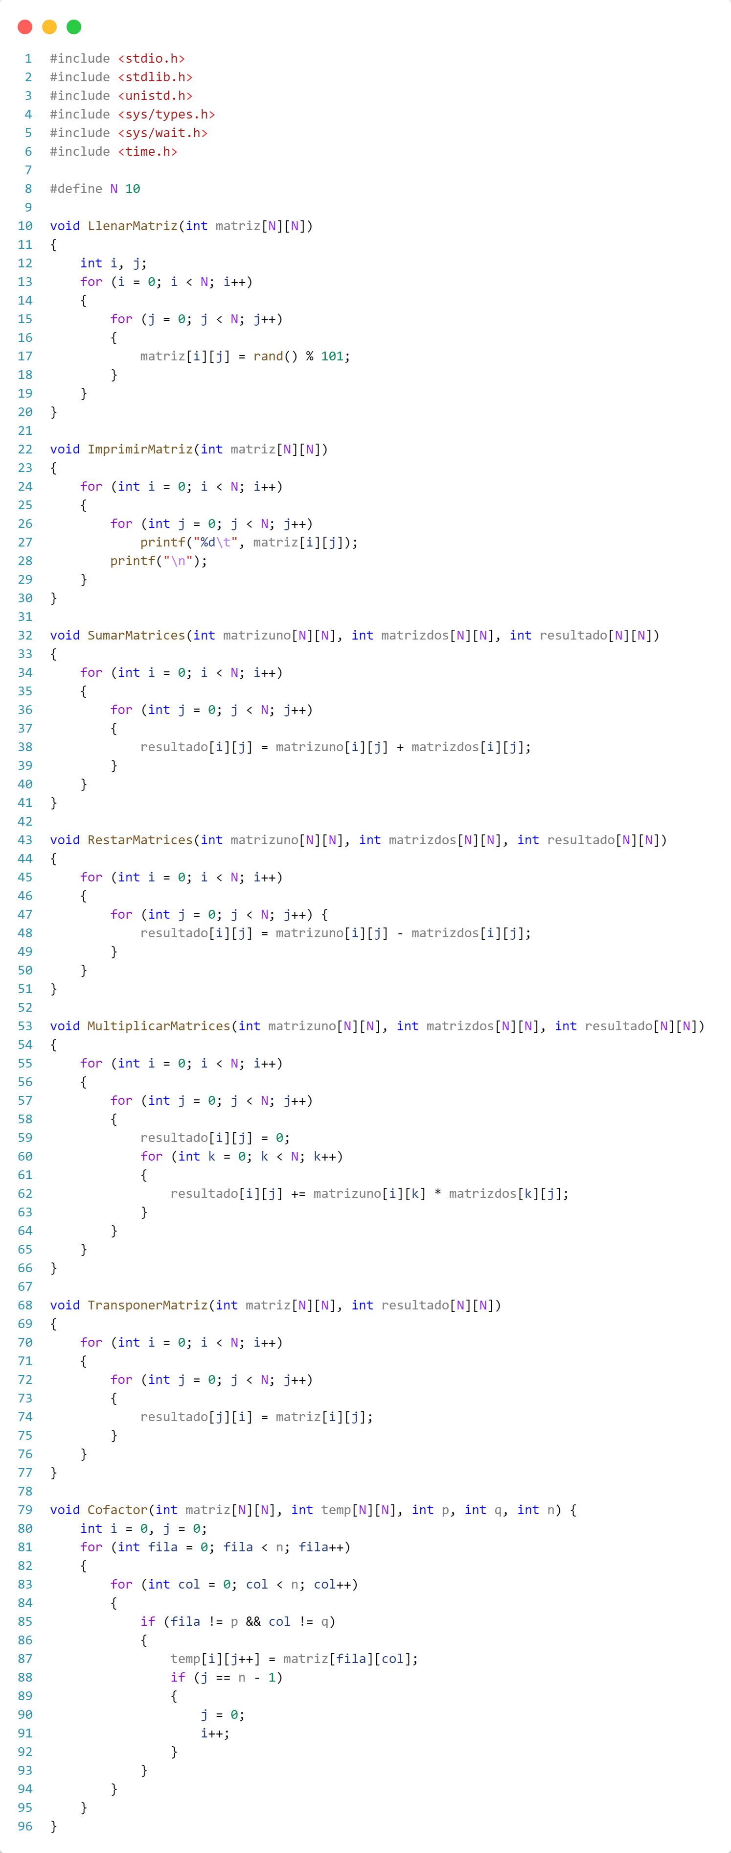

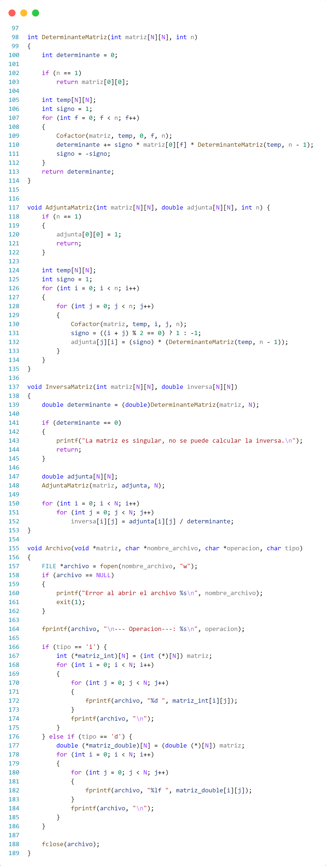

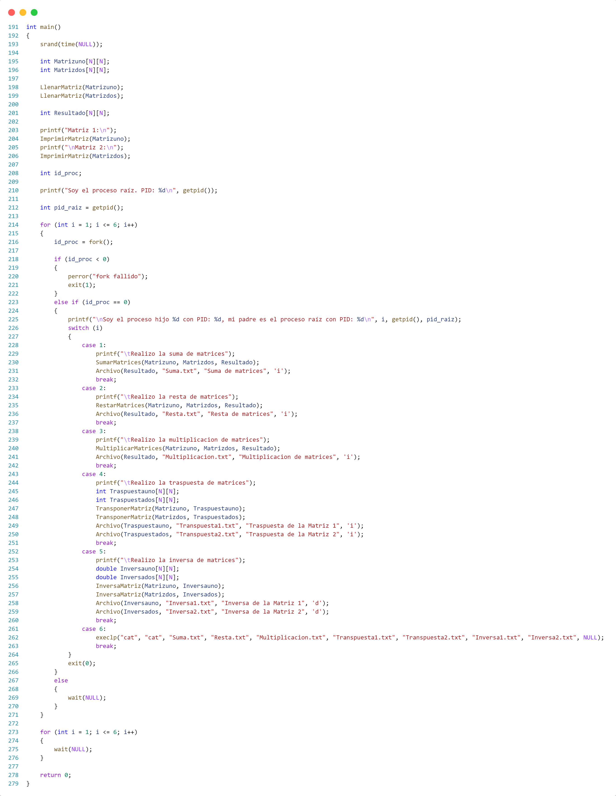

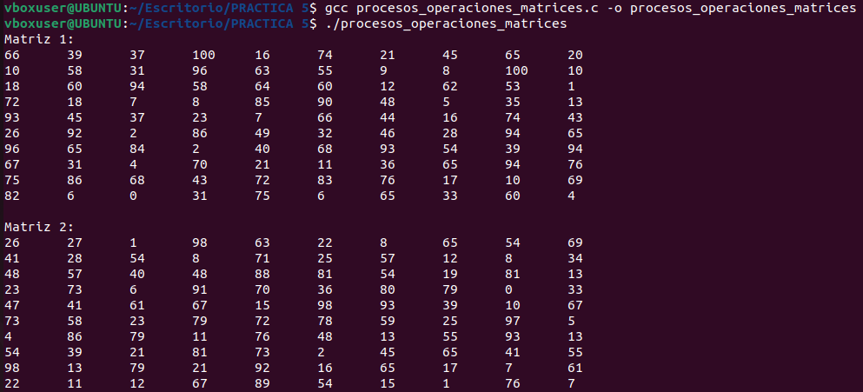

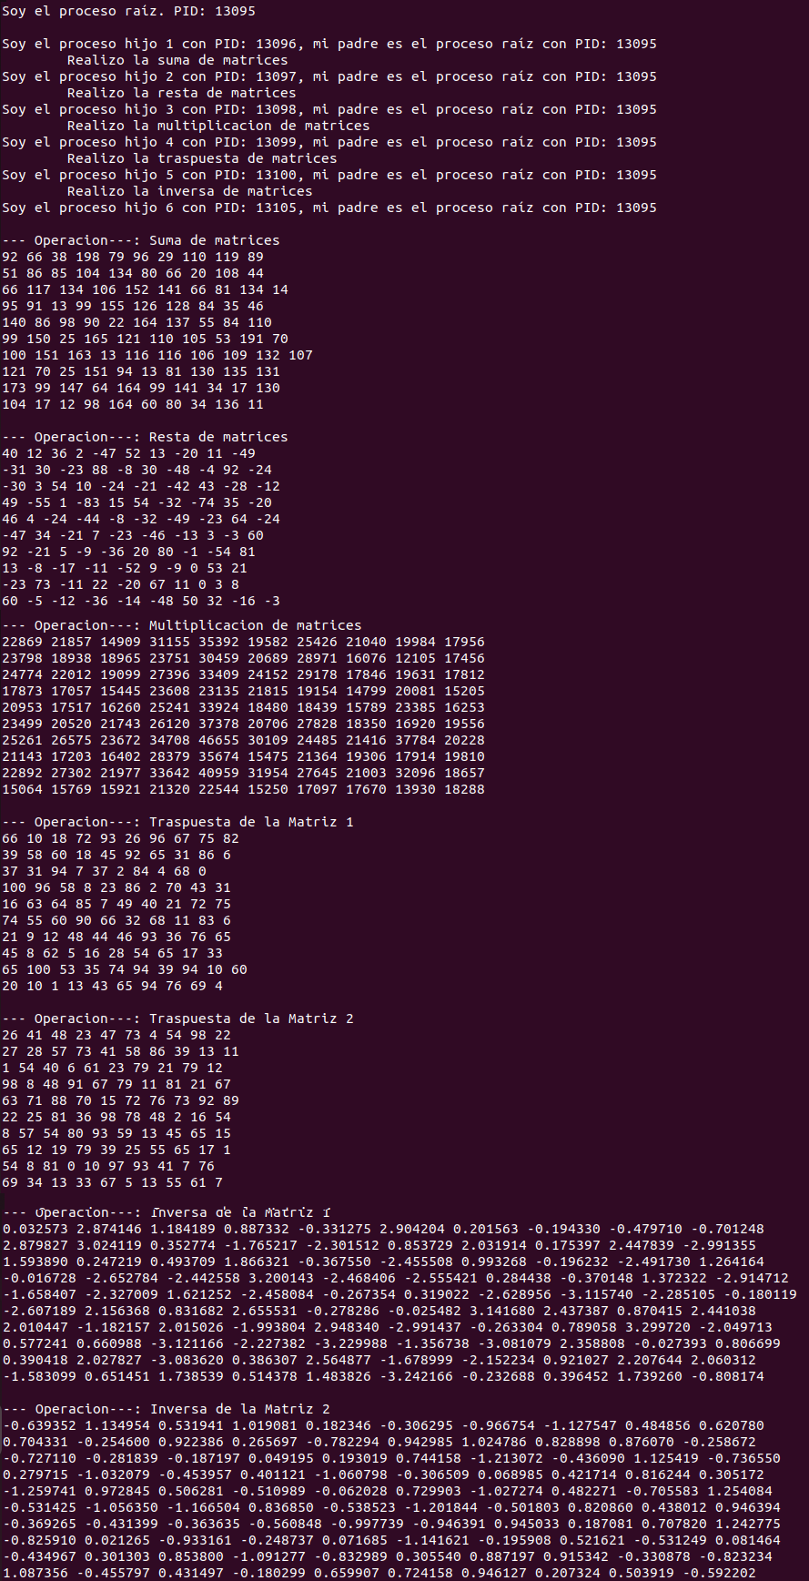

*Tiempo de ejecución:*

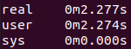

*Sin creación de procesos:*





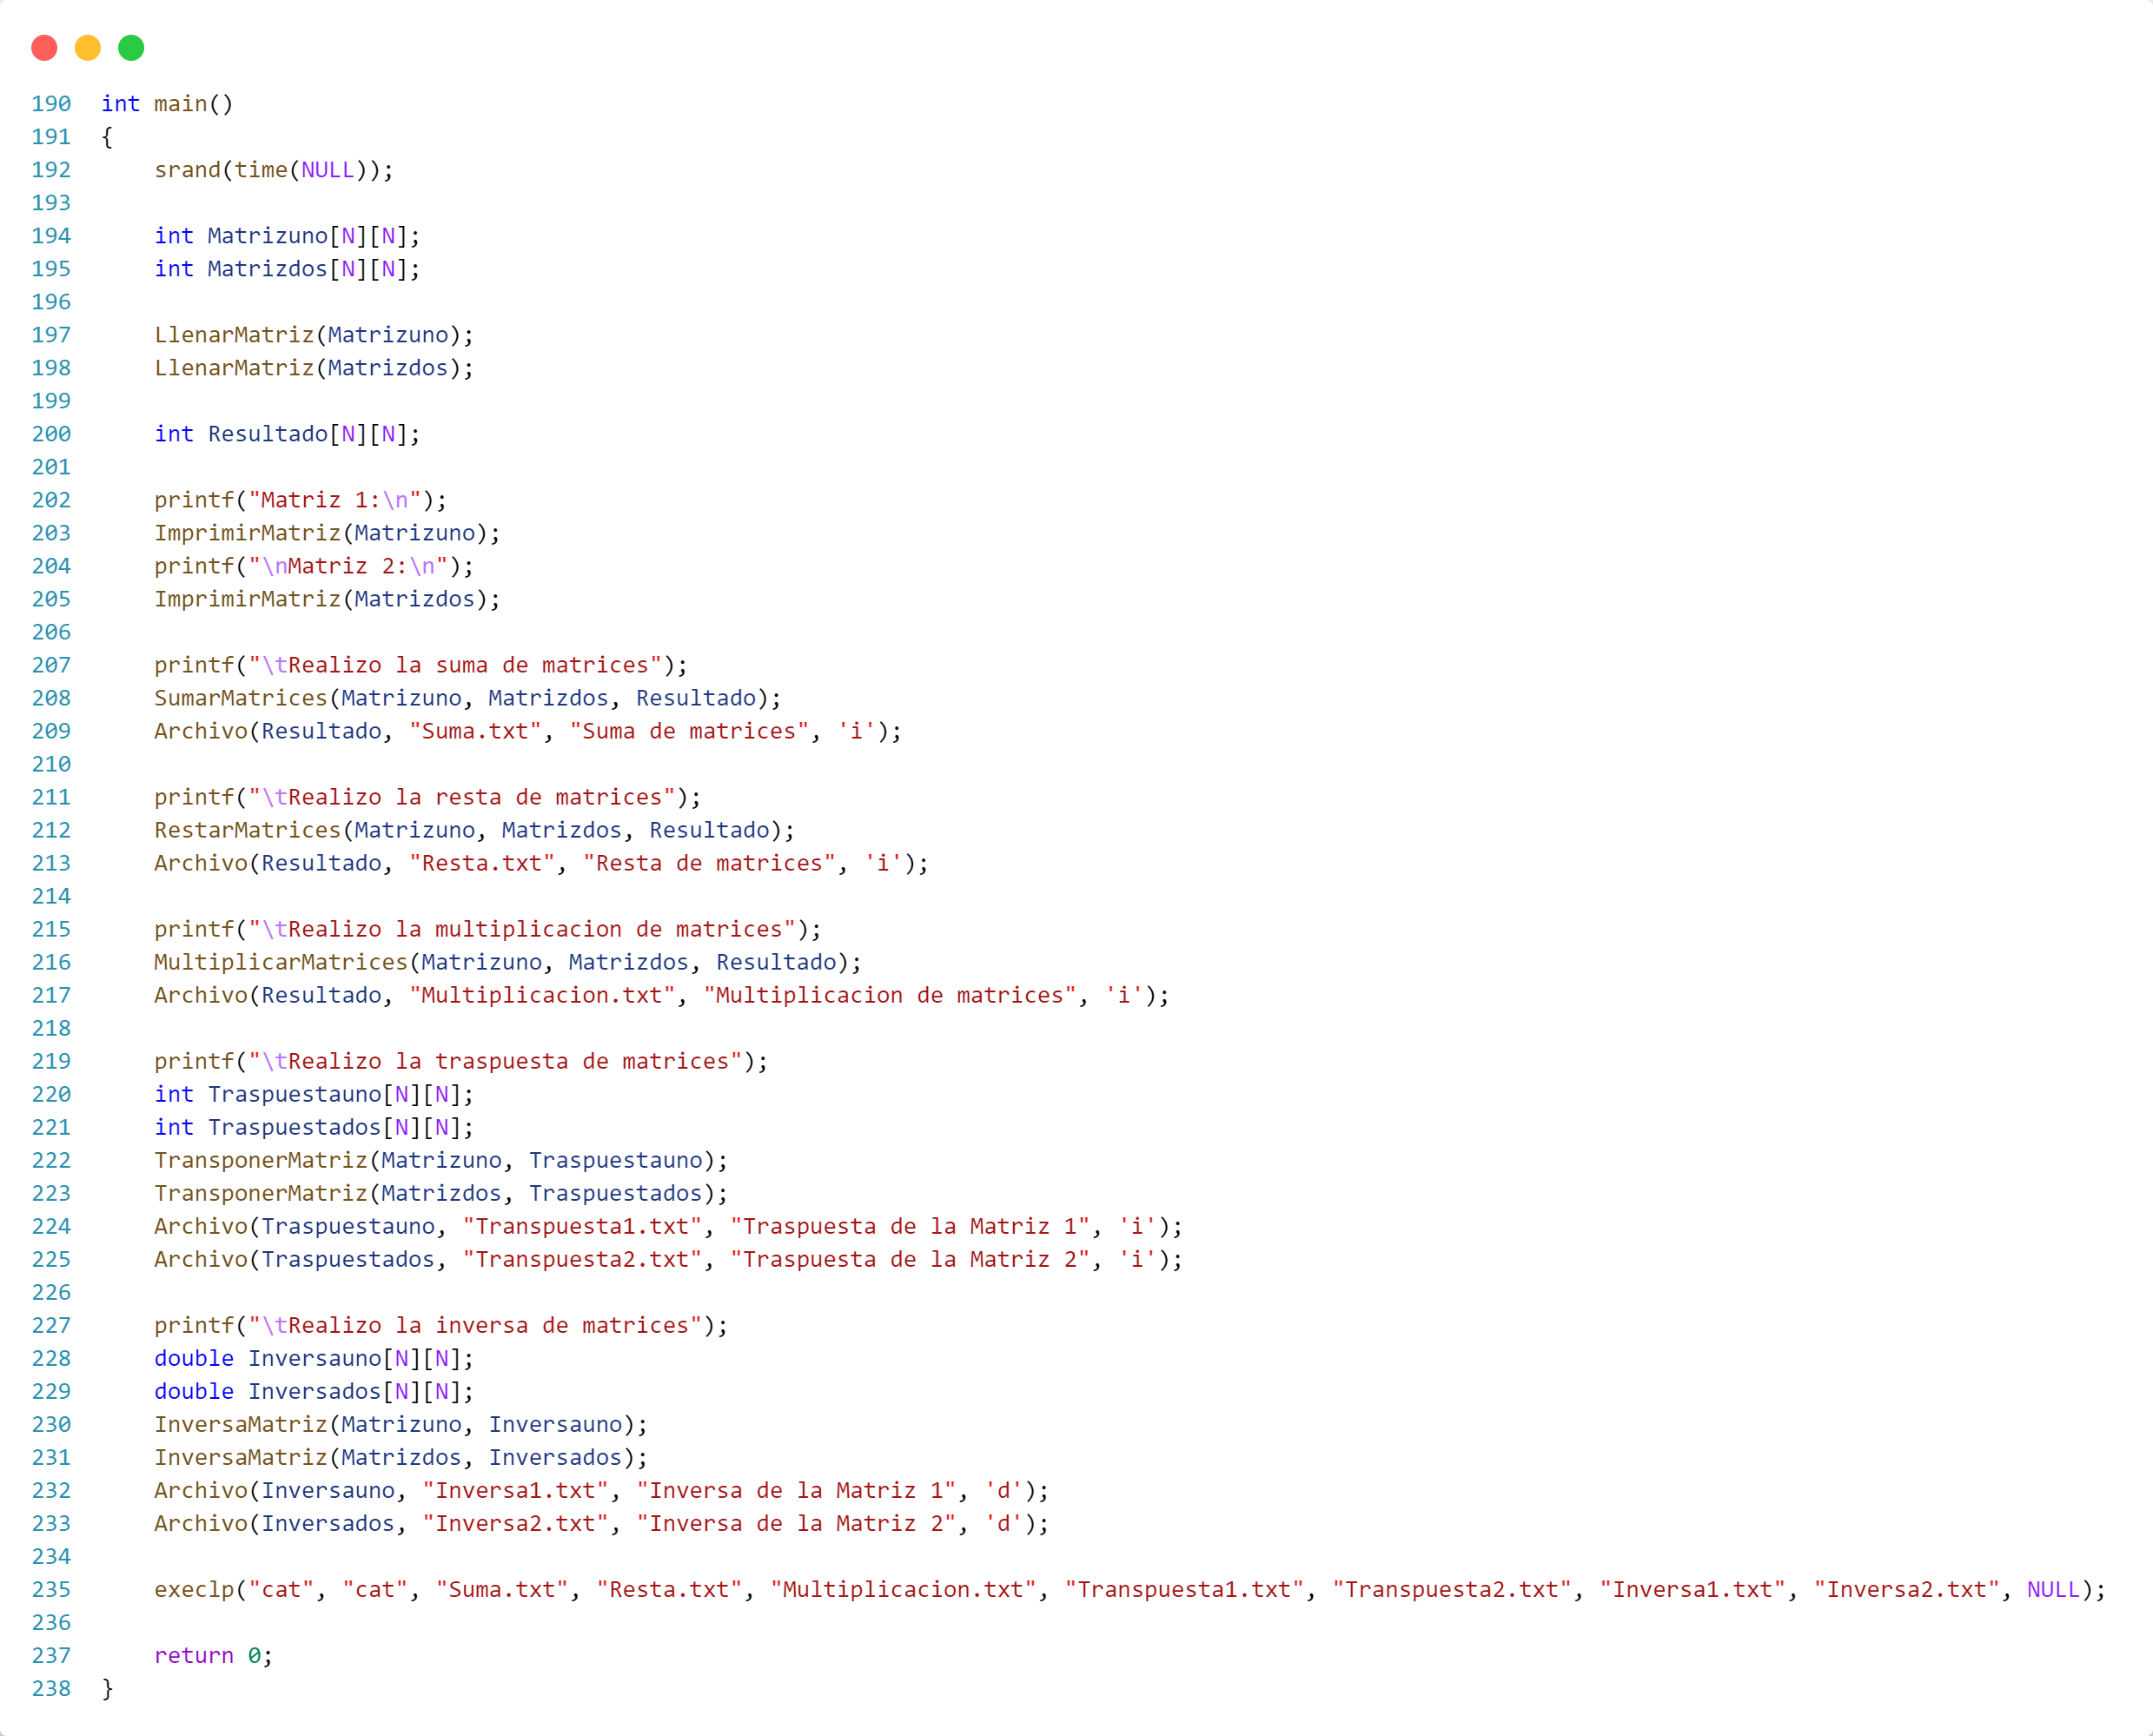

*Tiempo de ejecución:*

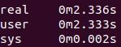

*Observaciones:*

La velocidad de ejecución de un programa puede verse afectada significativamente por la creación de procesos. Permíteme explicarte las diferencias:

***Programa sin creación de procesos***

* En un programa sin creación de procesos, todo el código se ejecuta en un solo hilo o proceso.
* Esto significa que las instrucciones se ejecutan secuencialmente, una tras otra.
* Si hay operaciones intensivas en términos de CPU o E/S (entrada/salida), pueden bloquear la ejecución del programa hasta que se completen.
* En general, los programas sin procesos son más simples y fáciles de entender, pero pueden ser menos eficientes en términos de rendimiento.

**Programa con creación de procesos**

* Cuando se crean procesos adicionales, el programa se divide en múltiples hilos o procesos independientes.
* Cada proceso tiene su propio espacio de memoria y puede ejecutarse en paralelo con otros procesos.
* Esto permite aprovechar mejor los recursos de la CPU y, en algunos casos, acelerar la ejecución.
* Sin embargo, la creación de procesos también introduce cierta sobrecarga debido a la asignación de memoria y la comunicación entre procesos.

**Factores para considerar**

* Tamaño del problema: Para problemas pequeños, la creación de procesos puede no ser beneficiosa debido a la sobrecarga.
* Tipo de operaciones: Si el programa realiza cálculos intensivos o tareas de E/S (como lectura/escritura de archivos), la creación de procesos puede ser útil.
* Recursos disponibles: Si tienes múltiples núcleos de CPU disponibles, la creación de procesos puede aprovechar mejor esos recursos.

En la mayoría de los casos, el tiempo de ejecución de ambos programas fue muy similar, aunque en algunas ocasiones uno de ellos tomaba más tiempo que el otro.

Es posible que en programas con una complejidad mayor se note una diferencia más significativa, lo que permitiría determinar cuál es más rápido.

Sin embargo, en este ejemplo, la creación de procesos resultó ser más rápida la mayor parte del tiempo. Investigando en diversas fuentes, se señala que utilizar procesos puede ser recomendable en programas que implican operaciones de lectura y escritura, como en este caso, donde se requiere la creación y lectura de archivos .txt para las operaciones.

*6.- Capture, compile y ejecute el siguiente programa de creación de un nuevo proceso con sustitución de un nuevo código, así como el programa que será el nuevo código para ejecutar. Observe su funcionamiento y experimente con el código.*

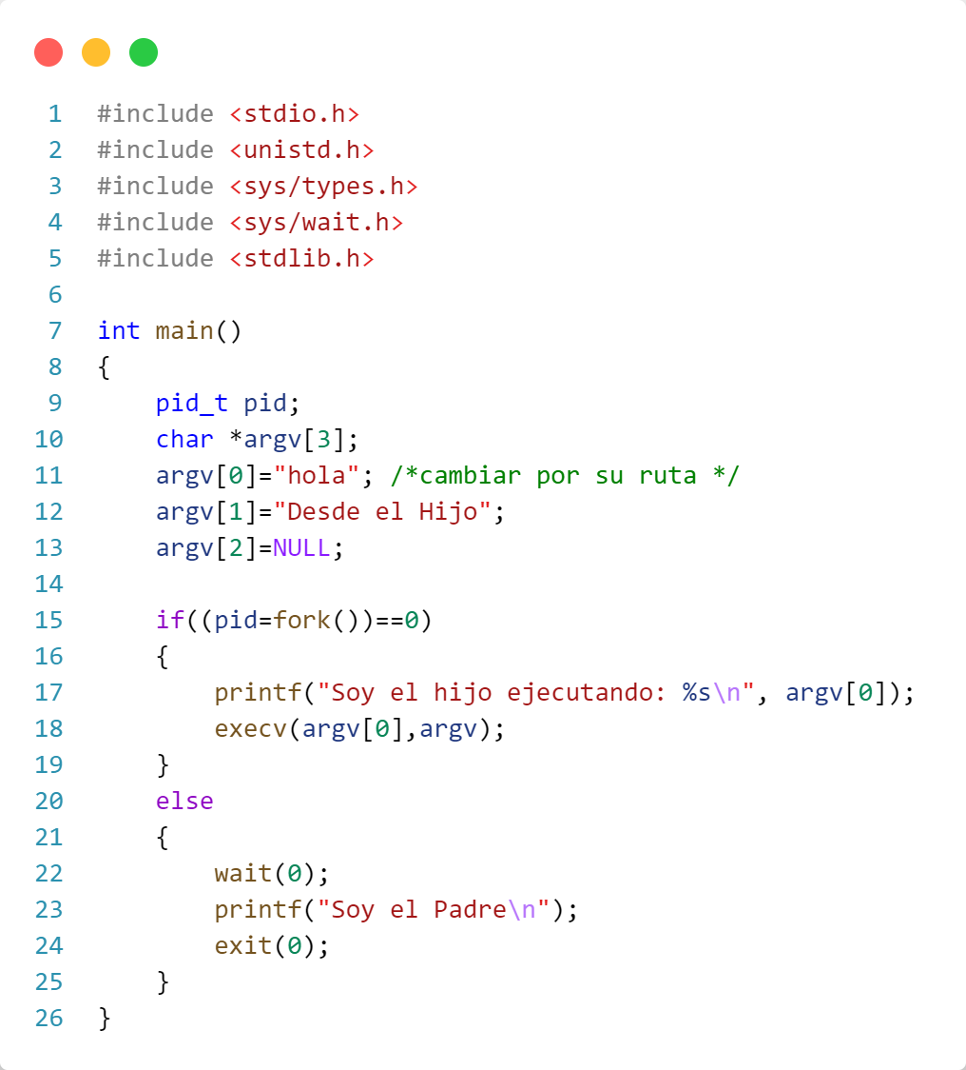

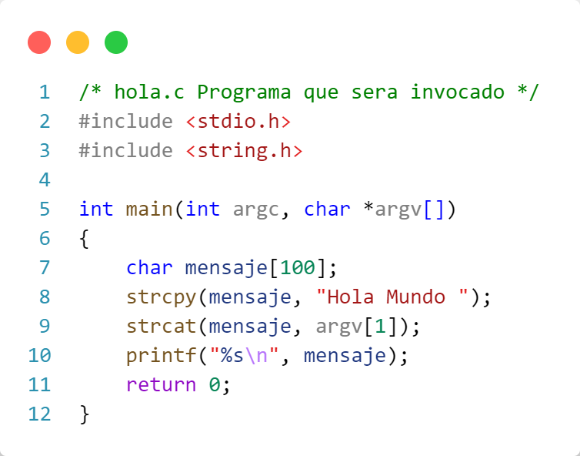

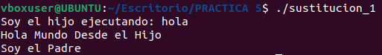

*Observaciones:*

Para experimentar con la creación de un proceso por sustitución de código, se capturó, compiló y ejecutó el siguiente programa junto con el código que será el nuevo proceso para ejecutar. Se observó que el programa sustituye el código actualmente ejecutado por el código de la ruta especificada, pasándole un conjunto de parámetros. Una vez que el proceso termina su ejecución, el control vuelve al programa original y continúa su ejecución hasta su término. Al realizar pruebas, se confirmó que el proceso de sustitución de código funciona como se espera, permitiendo la ejecución de un nuevo código dentro del mismo proceso principal.

*7.- Programe una aplicación que cree un proceso hijo a partir de un proceso padre, el hijo creado a su vez creará tres procesos hijos más. Cada uno de los tres procesos generados ejecutará tres programas diferentes mediante sustitución de código, el primer programa evaluará una expresión aritmética (está aplicación es la que programó en la práctica 1), el segundo programa cambiará los permisos de un archivo dado (está aplicación es la que programó en la práctica 2), y el tercer programa obtendrá las matrices inversas que programó anteriormente. Observe el funcionamiento de su programa detalladamente y responda la siguiente pregunta ¿es posible un funcionamiento 100% concurrente de su aplicación? Explique porque sí o no es 100% concurrente su aplicación.*

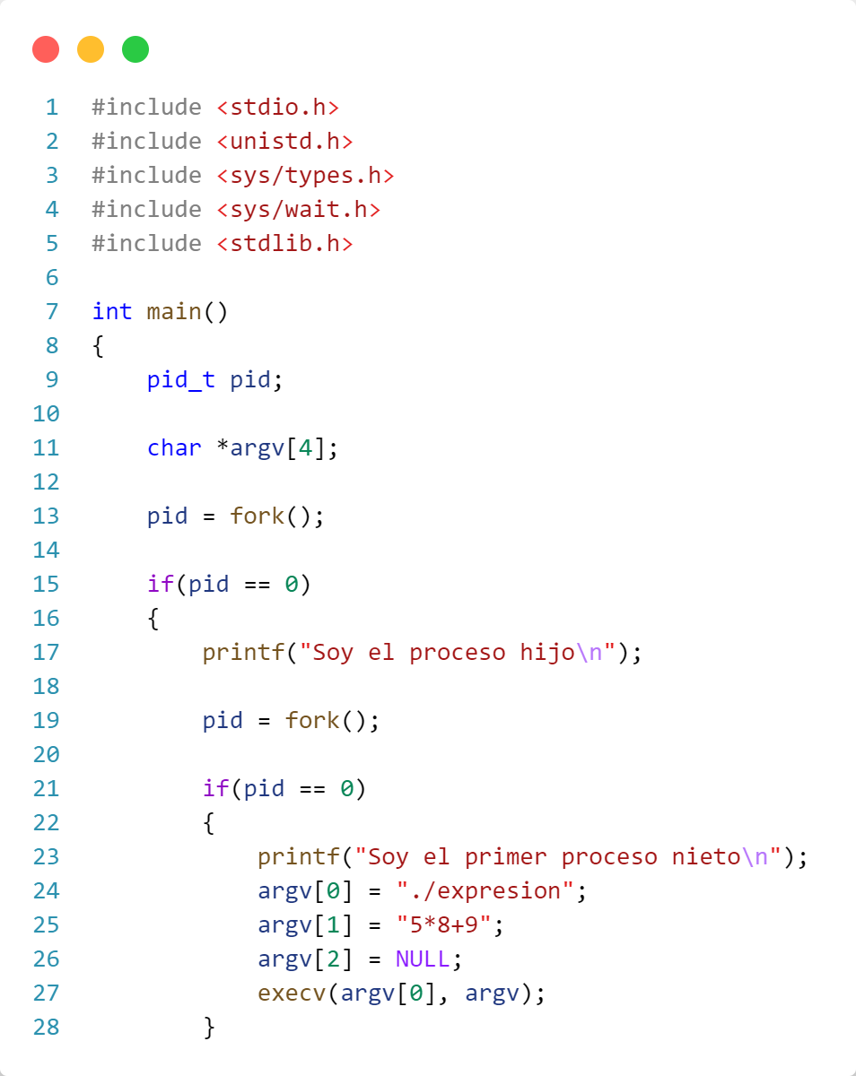

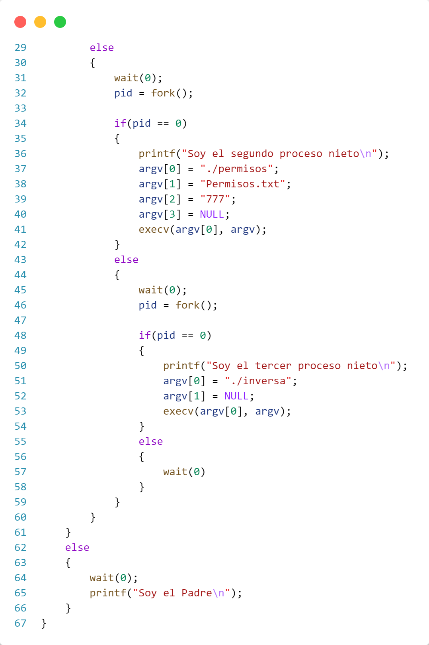

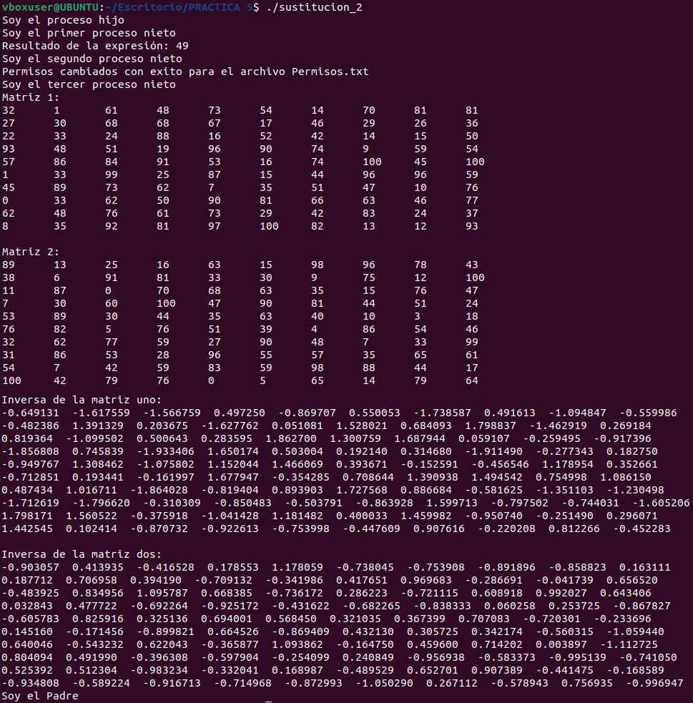

*Observaciones:*

Este programa no es 100% concurrente. Aunque utiliza la función `fork()` para crear procesos hijos que corren en paralelo al proceso padre, hay llamadas a `wait()` después de cada `fork()`, lo que hace que el proceso padre espere a que cada hijo termine antes de continuar. La llamada a `wait()` bloquea el proceso padre hasta que el proceso hijo haya terminado, lo que significa que el programa no puede continuar ejecutando otras partes de su código hasta que todos los procesos hijos hayan terminado.

Por lo tanto, aunque hay múltiples procesos ejecutándose simultáneamente, la aplicación no es 100% concurrente debido a las llamadas a `wait()` que bloquean el proceso padre hasta que los hijos hayan terminado.

*8. Programe la aplicación desarrollada en el punto 5 de la sección de Linux utilizando esta vez la creación de procesos por sustitución de código. Obtenga el tiempo de ejecución de la aplicación programada, compare este tiempo contra el tiempo obtenido del programa de creación de procesos por copia exacta de código, y dé sus observaciones.*

*Suma:*

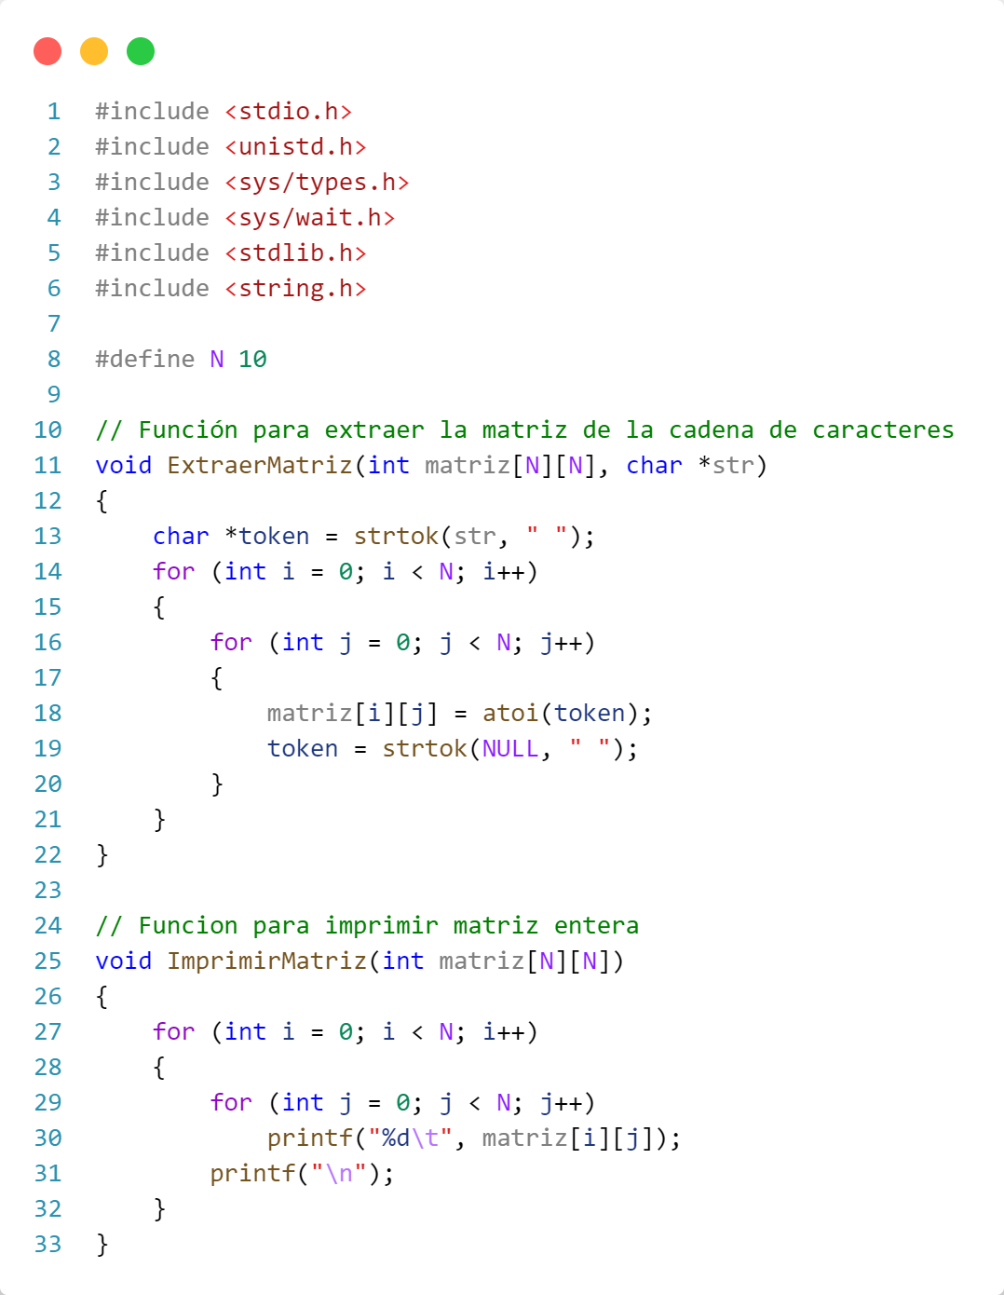

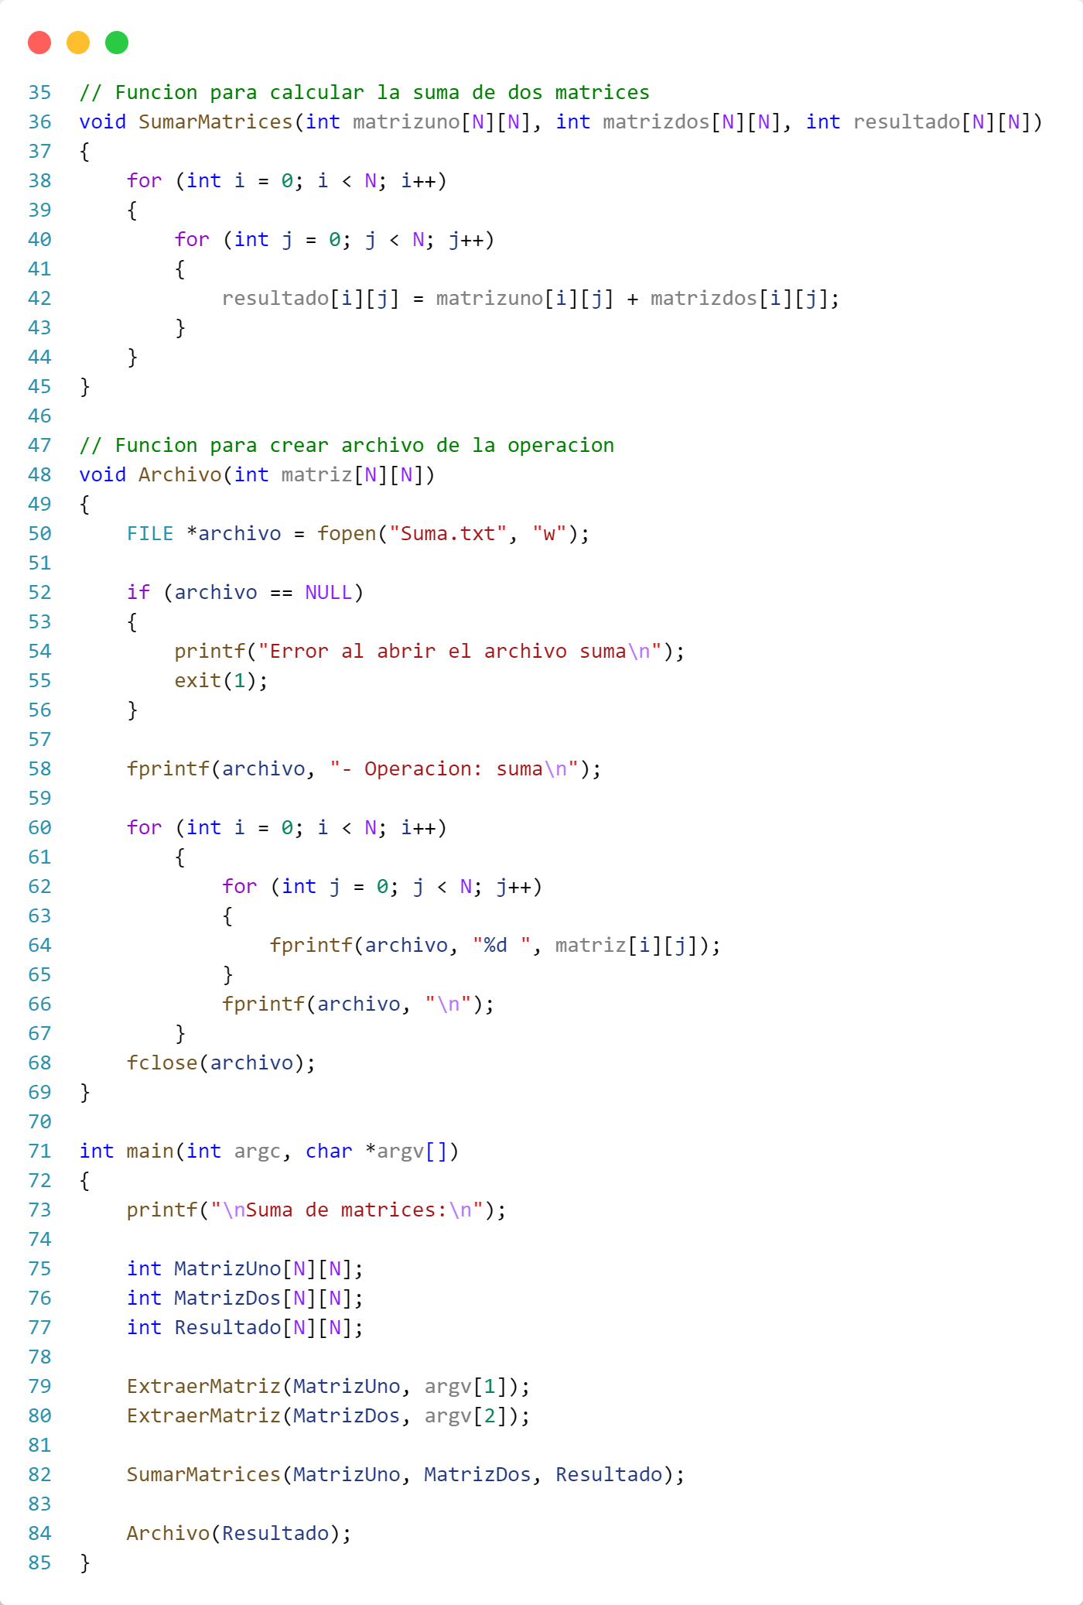

*Resta:*

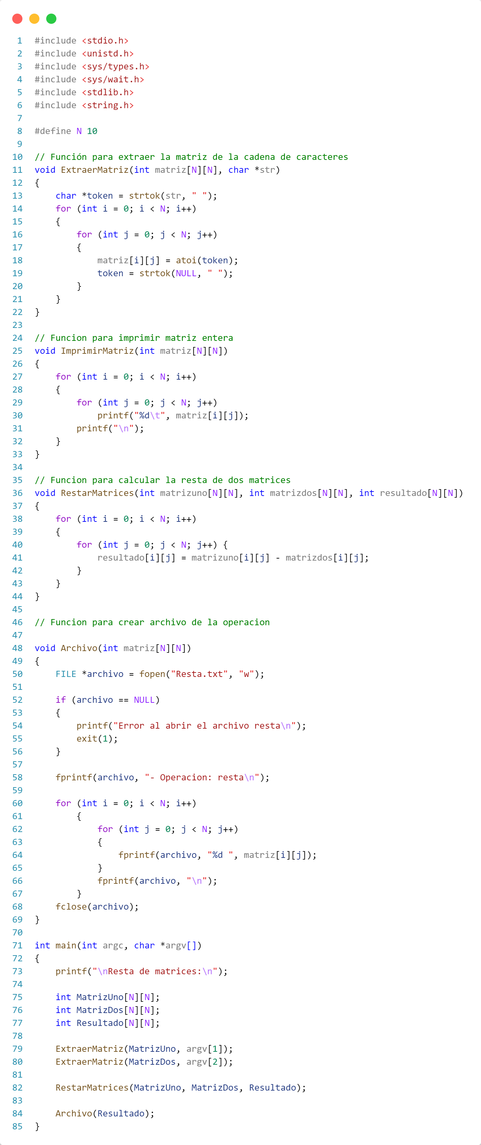

*Multiplicación:*

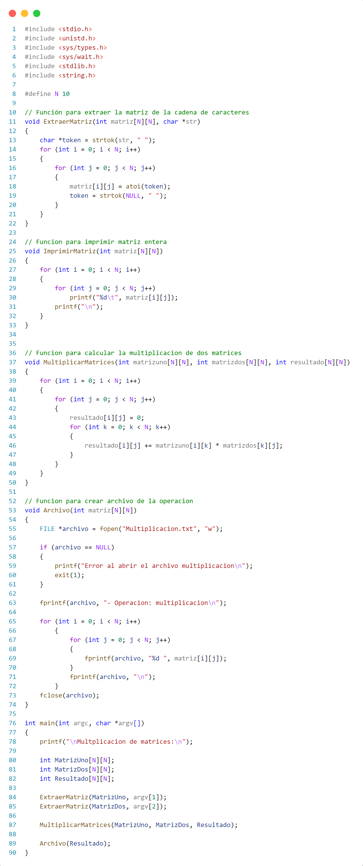

*Traspuesta:*

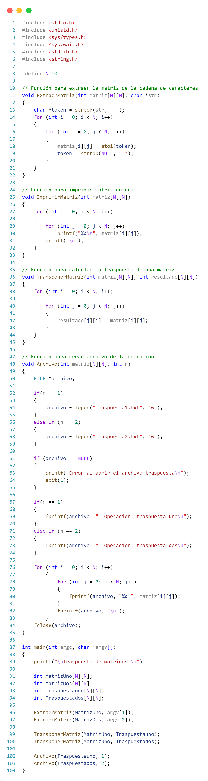

*Inversa:*

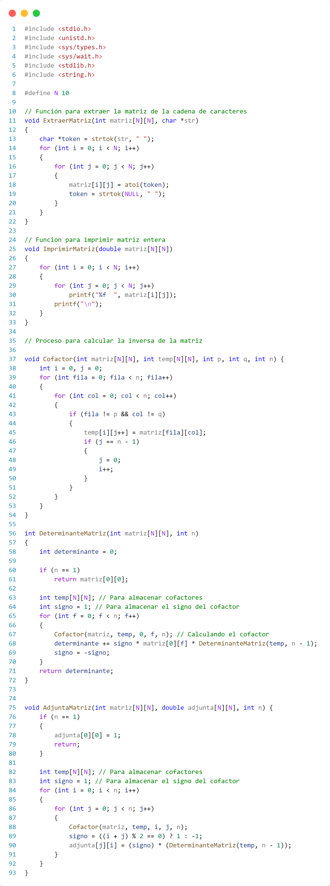

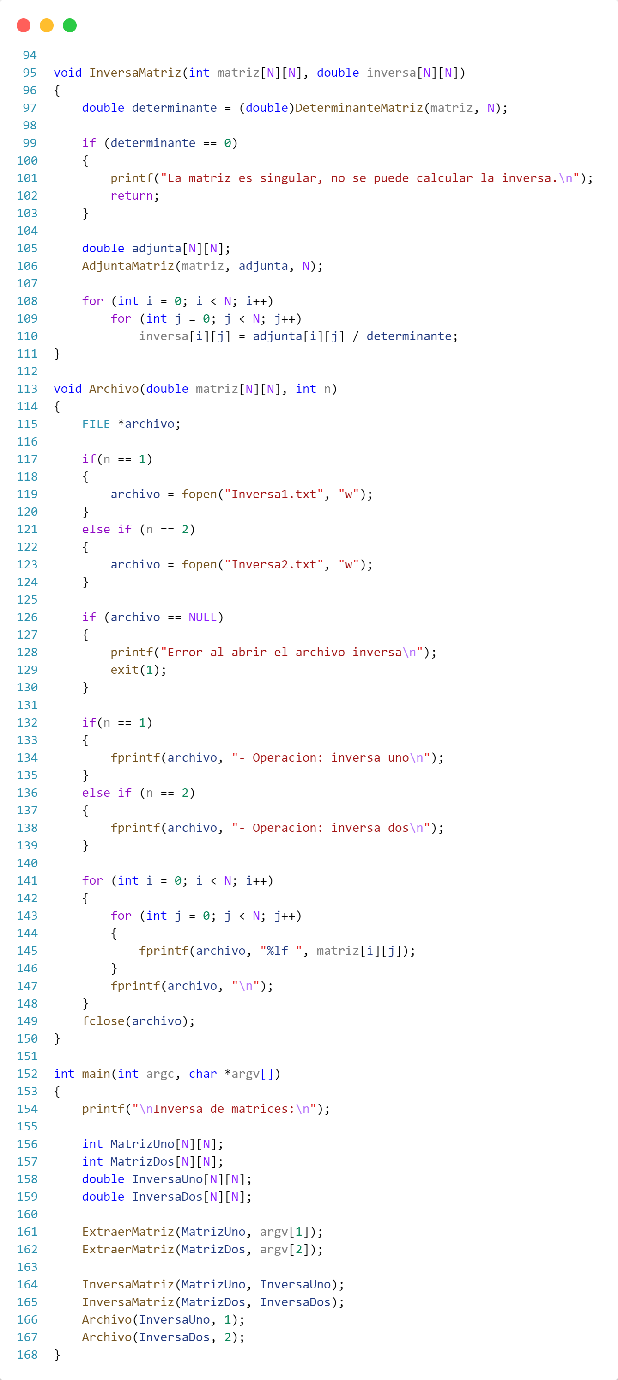

*Archivos:*

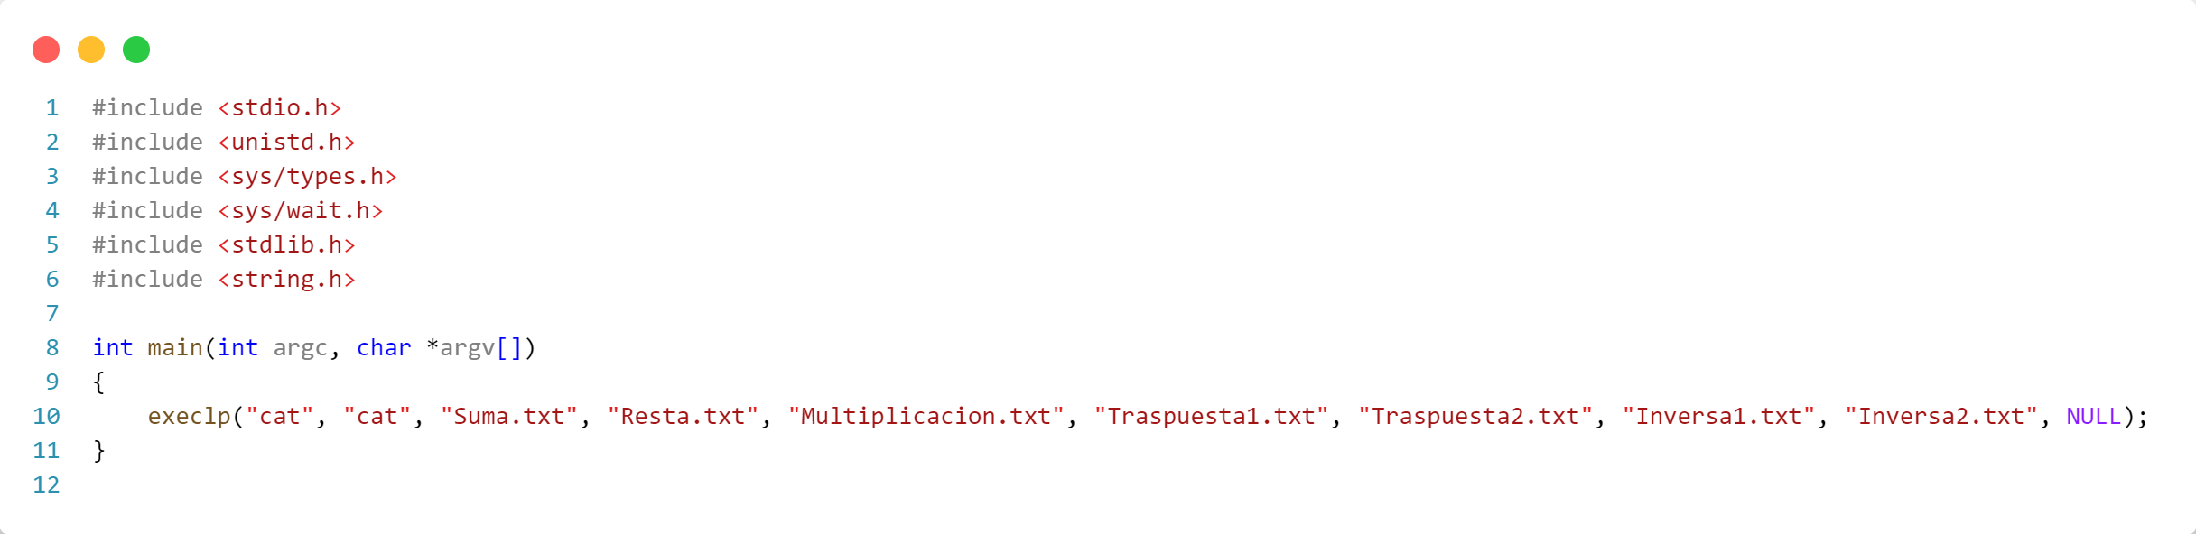

*Sustitución_3:*

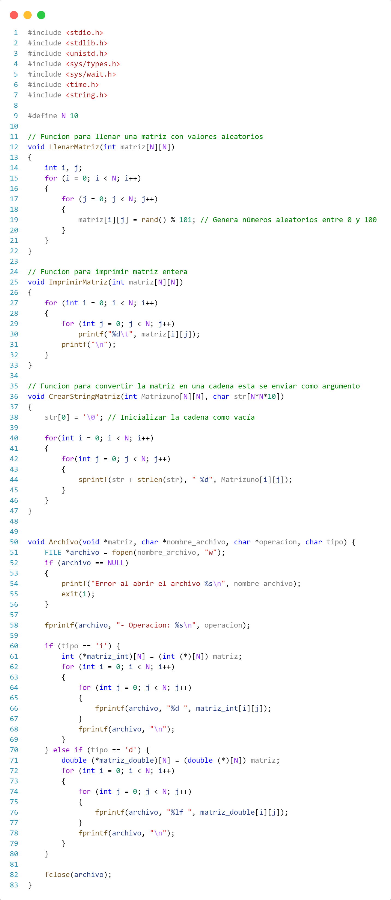

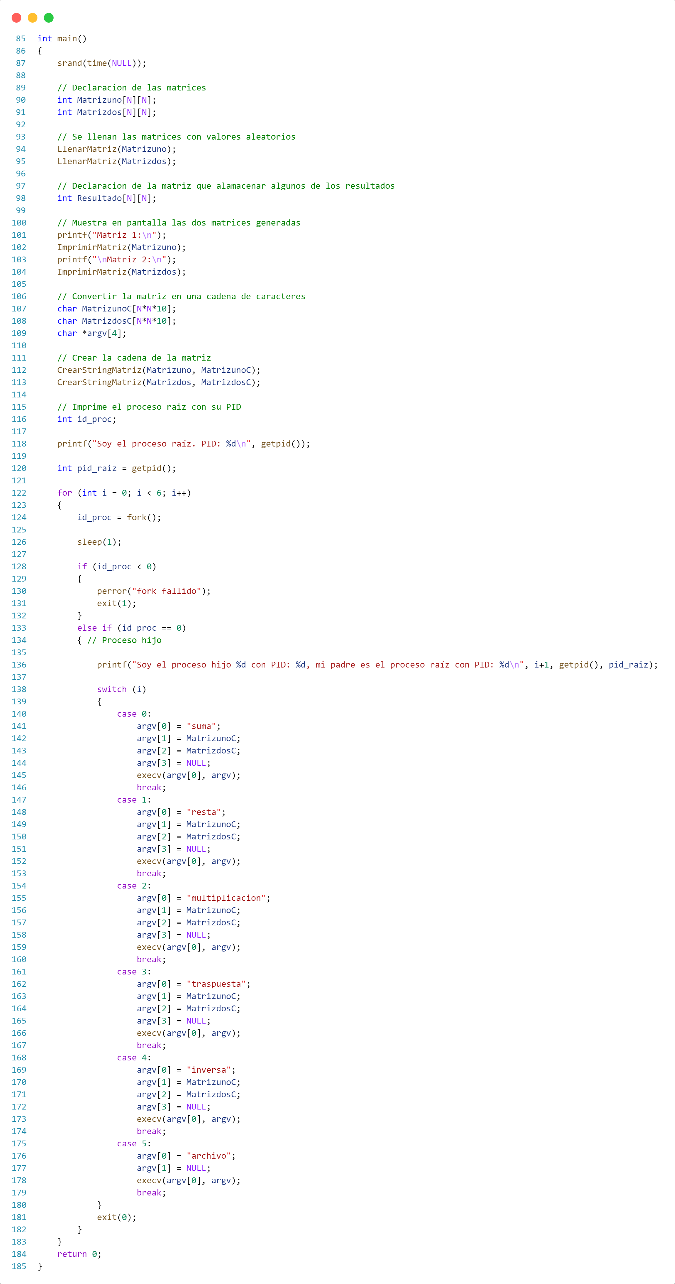

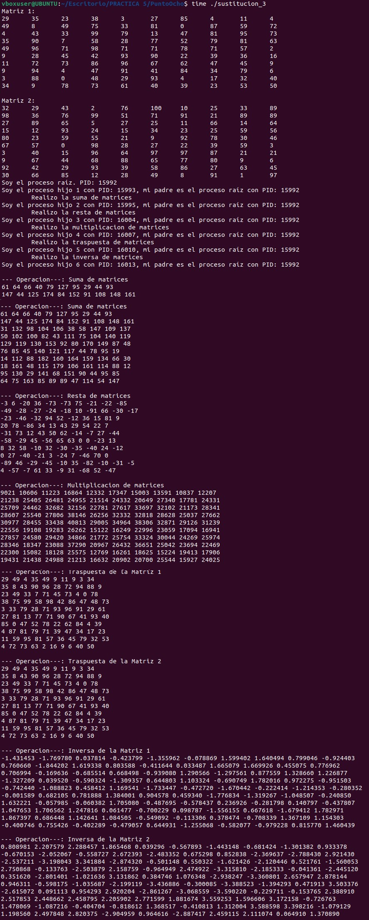

*Tiempo de ejecución:*

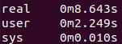

*Observaciones:*

Al utilizar la sustitución de código para crear procesos en lugar de la copia exacta de código, se observó que el tiempo de ejecución de la aplicación fue más rápido. Esto se debe a varios motivos clave. En primer lugar, la sustitución de código reduce la sobrecarga inicial al crear un nuevo proceso. Cuando se crea un proceso por sustitución de código, el nuevo proceso utiliza el mismo espacio de memoria que el proceso padre, evitando así la necesidad de copiar el espacio de memoria completo. Esto resulta en un inicio más rápido del proceso y, por lo tanto, un tiempo de ejecución más corto.

Además, la sustitución de código conlleva una gestión más eficiente de los recursos del sistema. Al evitar la duplicación innecesaria de recursos como descriptores de archivo y tablas de memoria, se utiliza de manera más eficiente la capacidad del sistema. Como resultado, se reduce el tiempo de espera para las operaciones de entrada/salida (E/S) realizadas por la aplicación. En otras palabras, al haber menos tiempo de inicio del proceso y una gestión más eficiente de los recursos, las operaciones de E/S se completan más rápidamente, lo que contribuye a la mejora del tiempo de ejecución de la aplicación.

SECCIÓN WINDOWS

*1.- Inicie sesión en Windows.*

*2. Investigue en MSDN la llamada al sistema CreateProcess(), WaitForSingleObject() y CloseHandle(), reporte su funcionalidad, argumentos y retorno.*

**Llamada al sistema CreateProcess():**

La función **CreateProcess()** se utiliza para crear un nuevo proceso y su hilo primario.

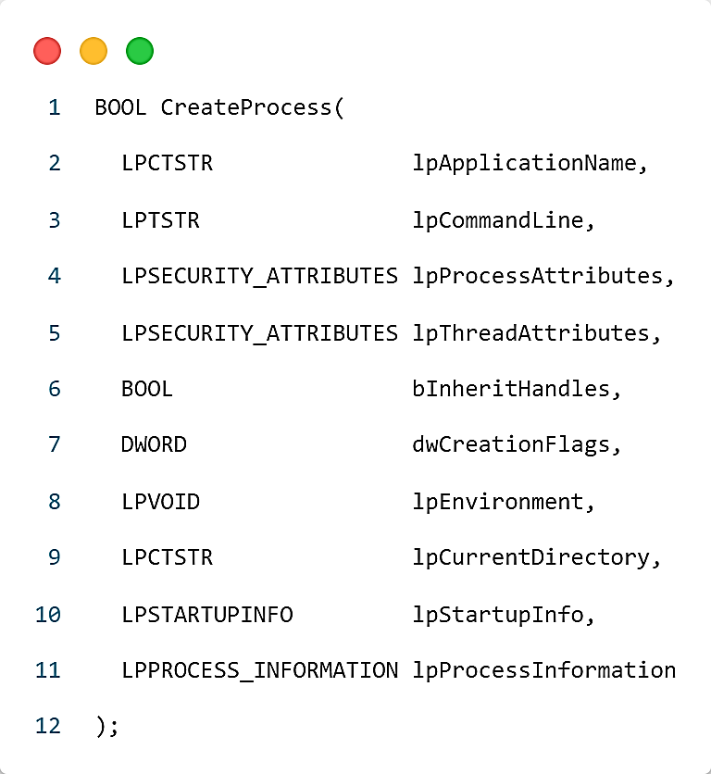

* **lpApplicationName**: Nombre de la aplicación que se va a ejecutar. Si **NULL**, se toma el nombre del archivo especificado en **lpCommandLine**.
* **lpCommandLine**: Línea de comandos que se va a pasar al proceso. Este parámetro no puede ser **NULL**.
* **lpProcessAttributes**: Puntero a una estructura **SECURITY_ATTRIBUTES** que especifica los atributos de seguridad del proceso.
* **lpThreadAttributes**: Puntero a una estructura **SECURITY_ATTRIBUTES** que especifica los atributos de seguridad del hilo principal.
* **bInheritHandles**: Indica si los descriptores de archivo del proceso hijo deben ser heredados del proceso padre.
* **dwCreationFlags**: Opciones de creación del proceso.
* **lpEnvironment**: Entorno del proceso hijo. Si se establece como **NULL**, se hereda el entorno del proceso que llama.
* **lpCurrentDirectory**: Directorio de trabajo del proceso hijo.
* **lpStartupInfo**: Puntero a una estructura **STARTUPINFO** que especifica cómo se debe iniciar la aplicación.
* **lpProcessInformation**: Puntero a una estructura **PROCESS_INFORMATION** que recibe información sobre el nuevo proceso y su hilo primario.

**Valor de retorno:**

* **TRUE** si la función tiene éxito.
* **FALSE** si la función falla. Para obtener información sobre el error, se puede llamar a la función **GetLastError()**.

**Llamada al sistema WaitForSingleObject():**

La función **WaitForSingleObject()** espera a que se complete un objeto de sincronización o que transcurra el tiempo de espera

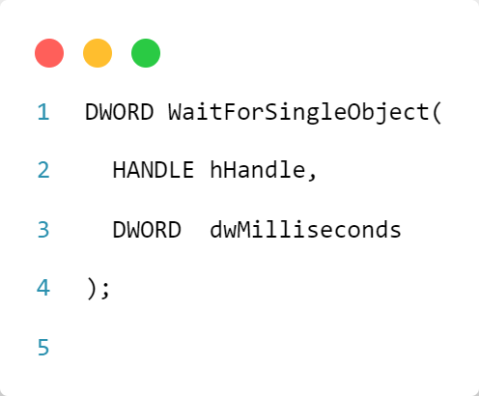

* **hHandle**: Identificador del objeto de sincronización.
* **dwMilliseconds**: Tiempo de espera, en milisegundos. Puede ser INFINITE para esperar indefinidamente.

**Valor de retorno:**

* **WAIT_OBJECT_0**: El objeto de sincronización se ha señalado.
* **WAIT_TIMEOUT**: El tiempo de espera ha expirado.
* **WAIT_FAILED**: La función ha fallado. Para obtener información sobre el error, se puede llamar a la función **GetLastError()**.

**Llamada al sistema CloseHandle():**

La función **CloseHandle()** cierra un identificador abierto a un objeto de sincronización, proceso, archivo, semáforo, etc.

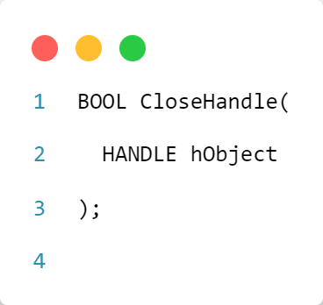

* **hObject**: Identificador del objeto que se va a cerrar.

**Valor de retorno:**

* **TRUE** si la función tiene éxito.
* **FALSE** si la función falla. Para obtener información sobre el error, se puede llamar a la función **GetLastError()**.

*3. Capture y compile el programa de creación de un nuevo proceso que a continuación se muestra.*

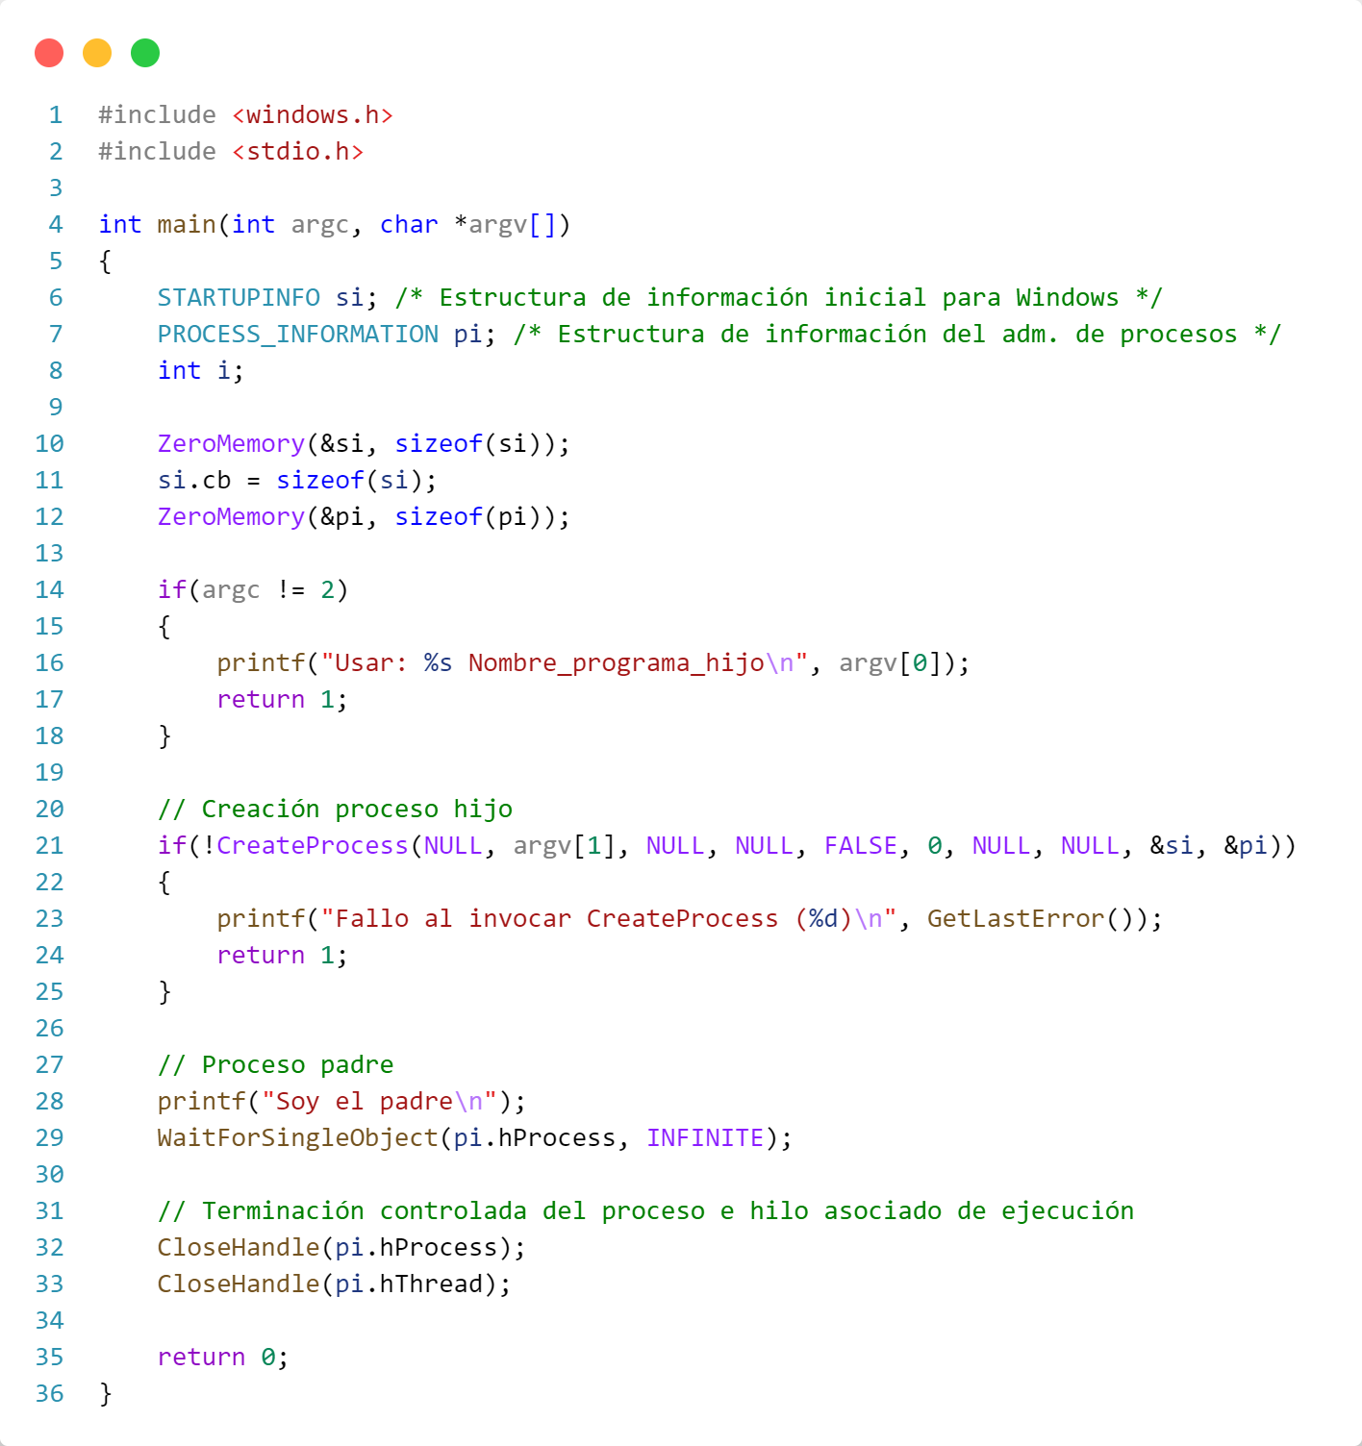

*4. Capture y compile el programa que contendrá al proceso hijo que a continuación se muestra.*

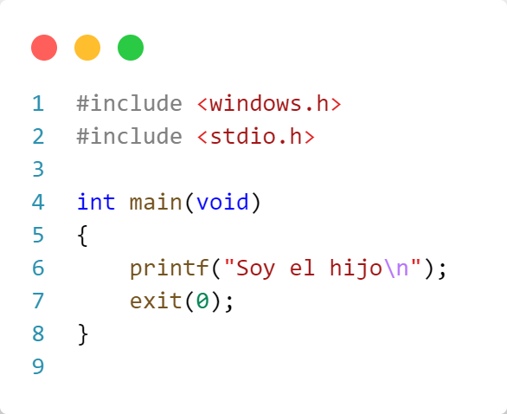

*5. Ejecute el primer código pasando como argumento a través de la línea de comando, el nombre del archivo ejecutable del segundo código capturado. Observe el funcionamiento del programa, reporte sus observaciones y experimente con el código.*

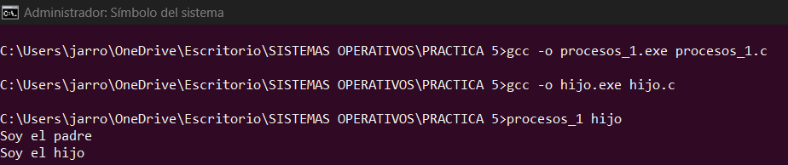

*Observaciones:*

* El código del proceso padre crea un proceso hijo utilizando la función **CreateProcess()**.
* Utiliza las estructuras **STARTUPINFO** y **PROCESS_INFORMATION** para iniciar y administrar el proceso hijo.
* Verifica si se proporciona el nombre del programa hijo como argumento de la línea de comandos.
* Imprime un mensaje indicando que es el proceso padre.
* Espera a que el proceso hijo finalice usando **WaitForSingleObject()**.
* Cierra los identificadores de proceso e hilo asociados al proceso hijo usando **CloseHandle()**.
* El código del proceso hijo imprime un mensaje indicando que es el proceso hijo.
* Sale del proceso hijo usando **exit(0)**, lo que indica que termina con éxito.

*6. Compare y reporte tanto las diferencias como similitudes que encuentra con respecto a la creación de procesos por sustitución de código en Linux*

1. **Sintaxis y API:**
   * En Linux, para crear un proceso por sustitución, normalmente se usa la función **exec()** después de la creación del proceso hijo con **fork()**.
   * En Windows, se utiliza la función **CreateProcess()** para crear un proceso hijo que reemplazará al proceso padre.
2. **Manejo de descriptores de archivo:**
   * En Linux, los descriptores de archivo pueden ser manipulados directamente antes de llamar a **exec()**, lo que permite una mayor flexibilidad en el manejo de la entrada y salida del proceso hijo.
   * En Windows, el manejo de descriptores de archivo se realiza principalmente a través de la estructura **STARTUPINFO** y la estructura **PROCESS_INFORMATION**, que se pasan como argumentos a **CreateProcess()**.
3. **Modelo de ejecución de programas:**
   * En Linux, el proceso hijo se crea con una llamada al sistema **fork()**, lo que crea una copia idéntica del espacio de direcciones del proceso padre. Luego, la función **exec()** reemplaza la imagen del proceso hijo con un nuevo programa.
   * En Windows, **CreateProcess()** crea un nuevo proceso y su espacio de direcciones, luego carga y ejecuta el programa especificado.

*7. Programe una aplicación que cree un proceso hijo a partir de un proceso padre, el hijo creado a su vez creará 5 procesos hijos más. A su vez cada uno de los cinco procesos creará 3 procesos más. Cada uno de los procesos creados imprimirá en pantalla su identificador. CONSEJO: INVESTIGUE LA FUNCIÓN GetCurrentProcessId() DEL API WIN32.*

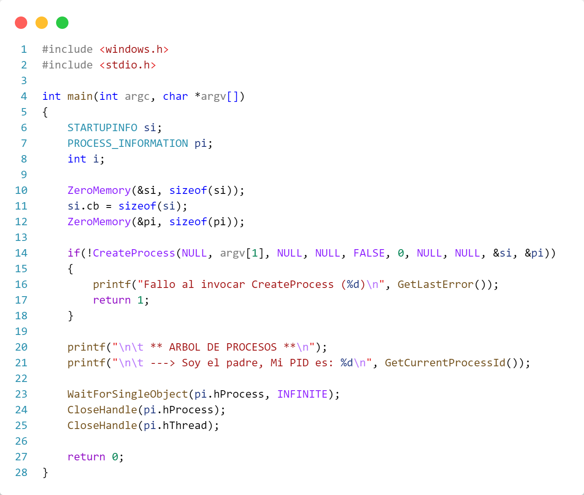

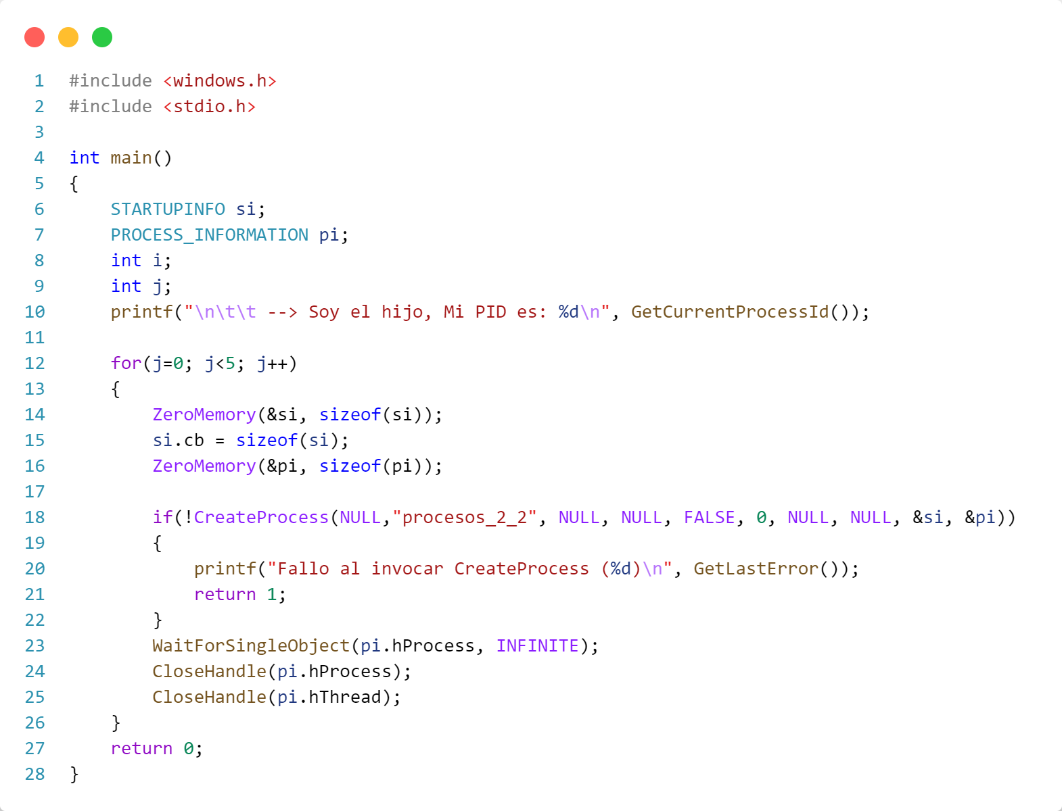

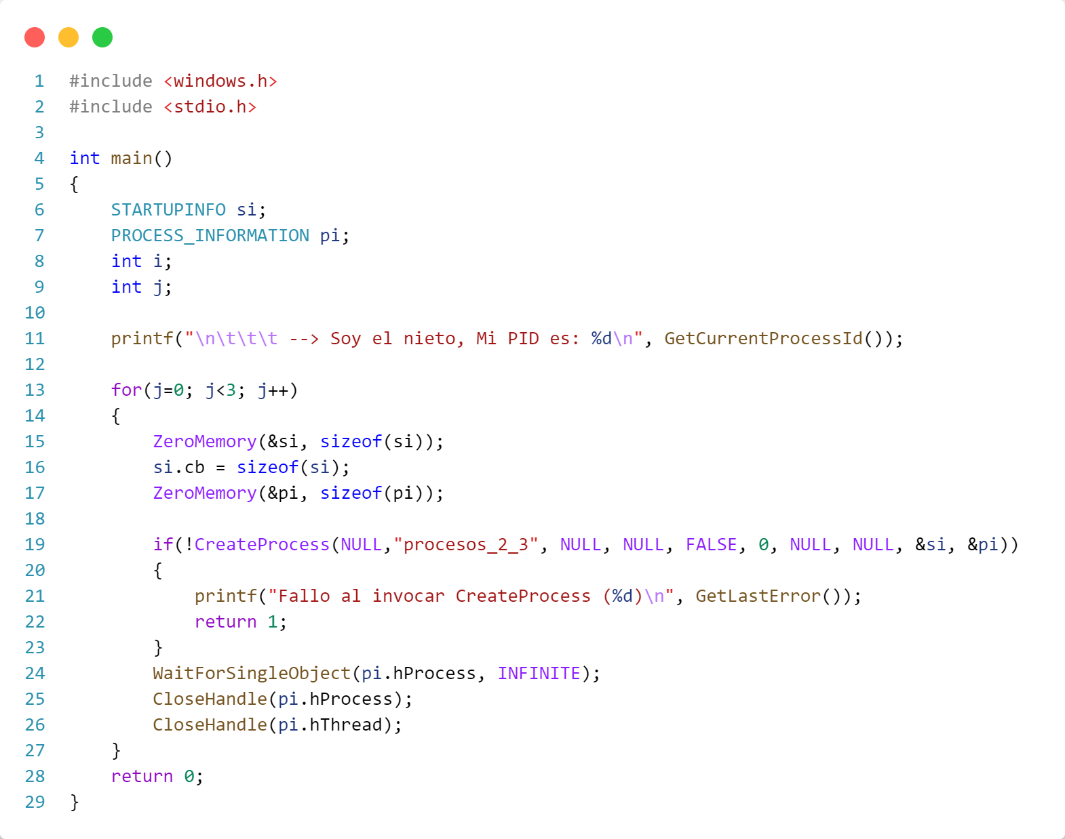

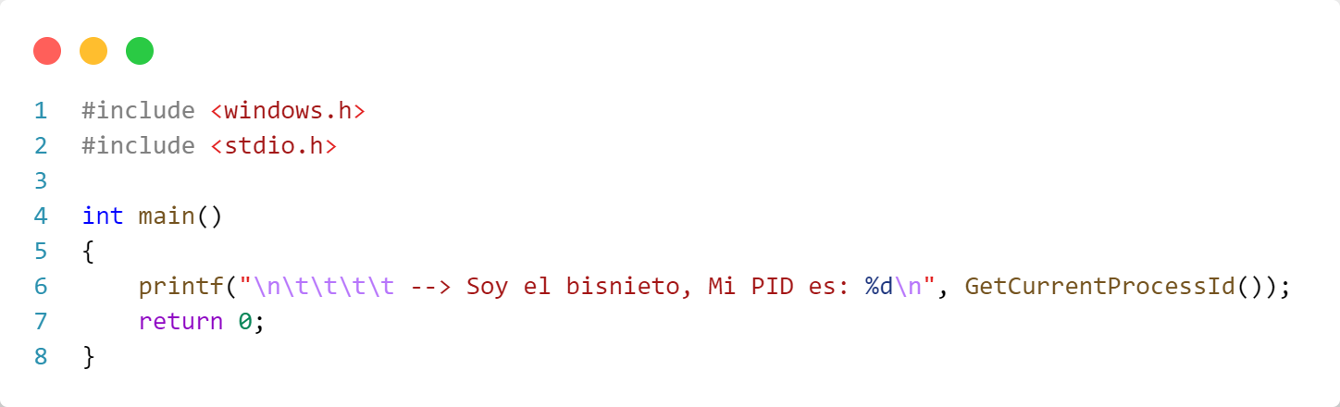

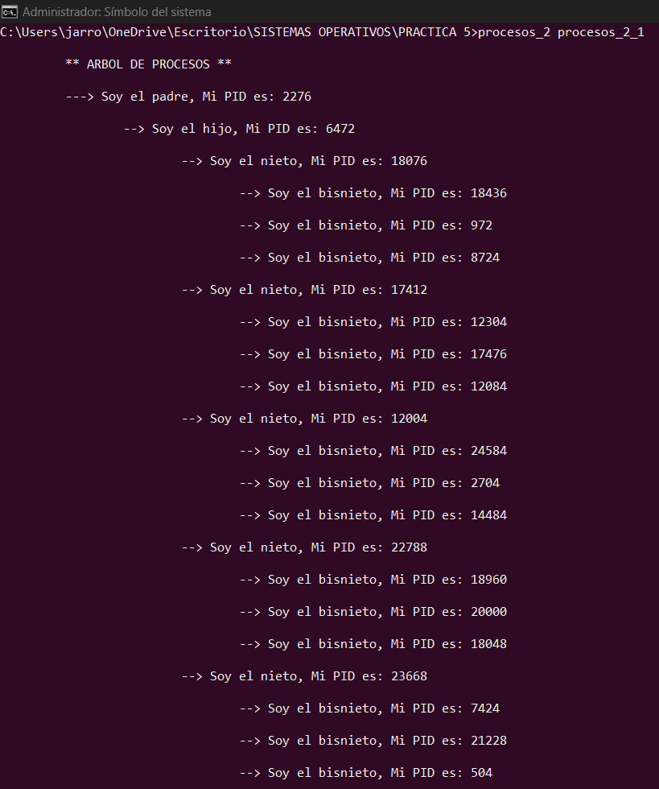

*8. Programe la aplicación desarrollada en el punto 5 de la sección de Linux utilizando esta vez la creación de procesos en Windows. Obtenga el tiempo de ejecución de la aplicación programada, compare este tiempo contra el tiempo obtenido del programa de creación de procesos por sustitución de código de Linux, y dé sus observaciones.*

*Suma:*

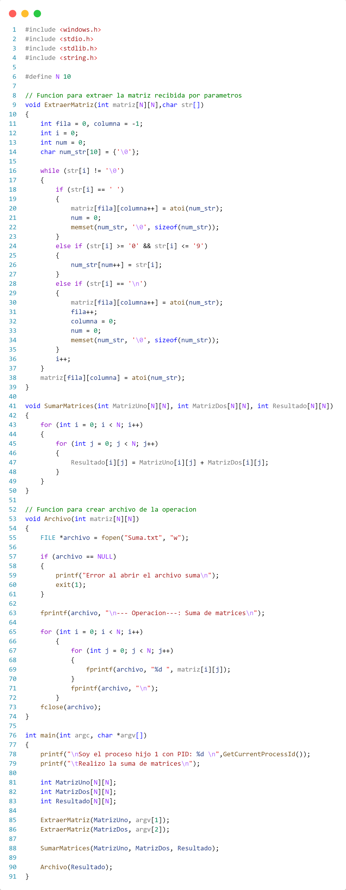

*Resta:*

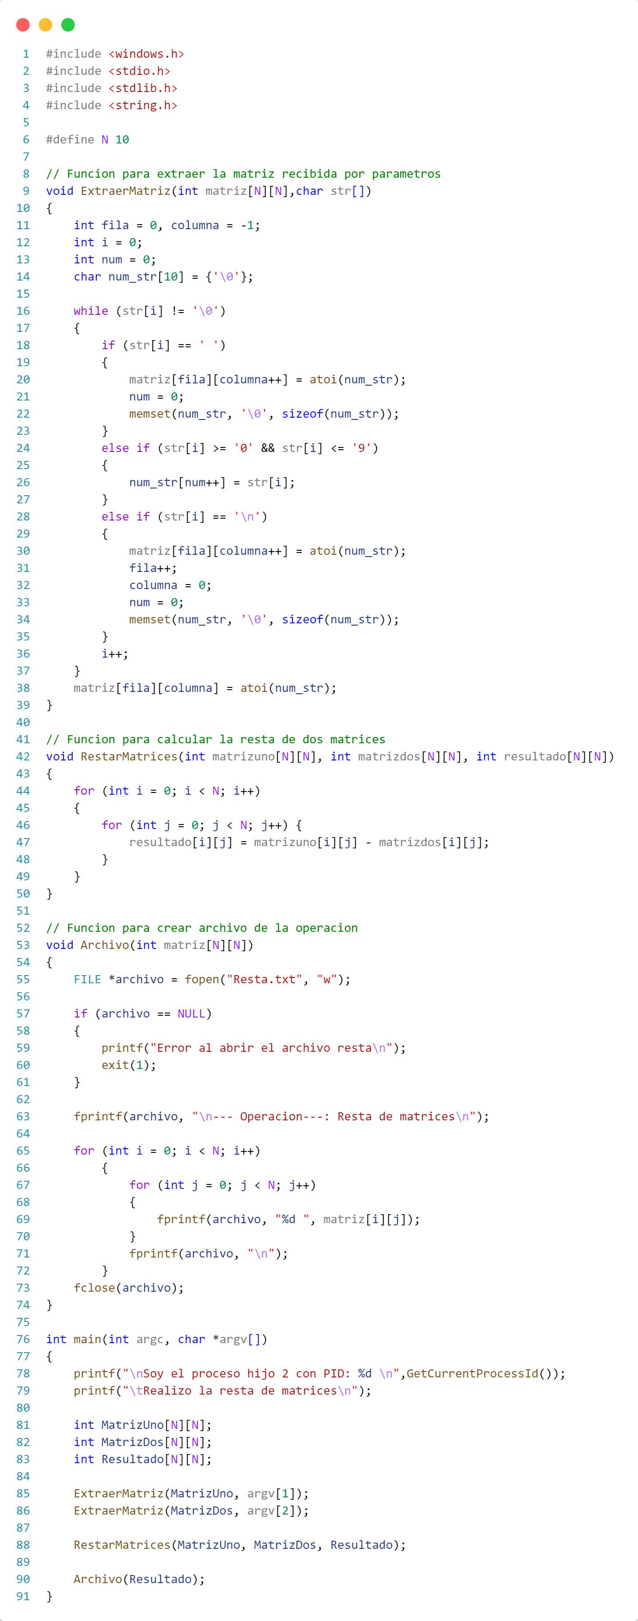

*Multiplicación:*

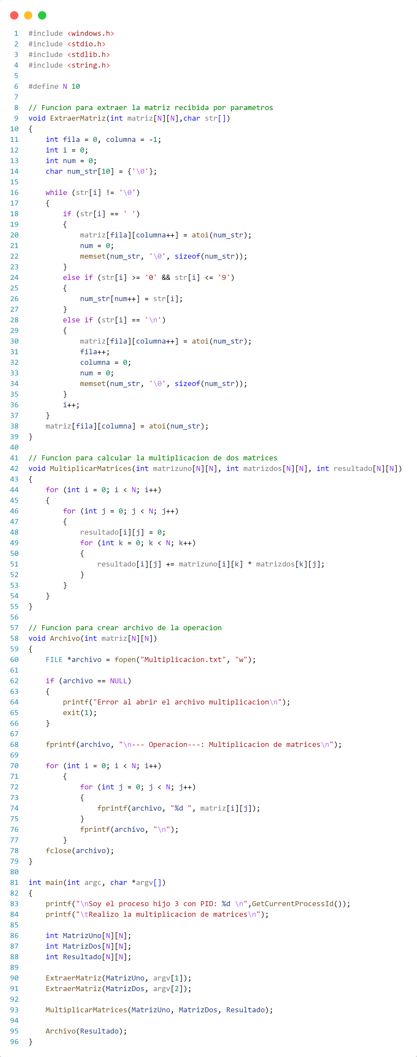

*Traspuesta:*

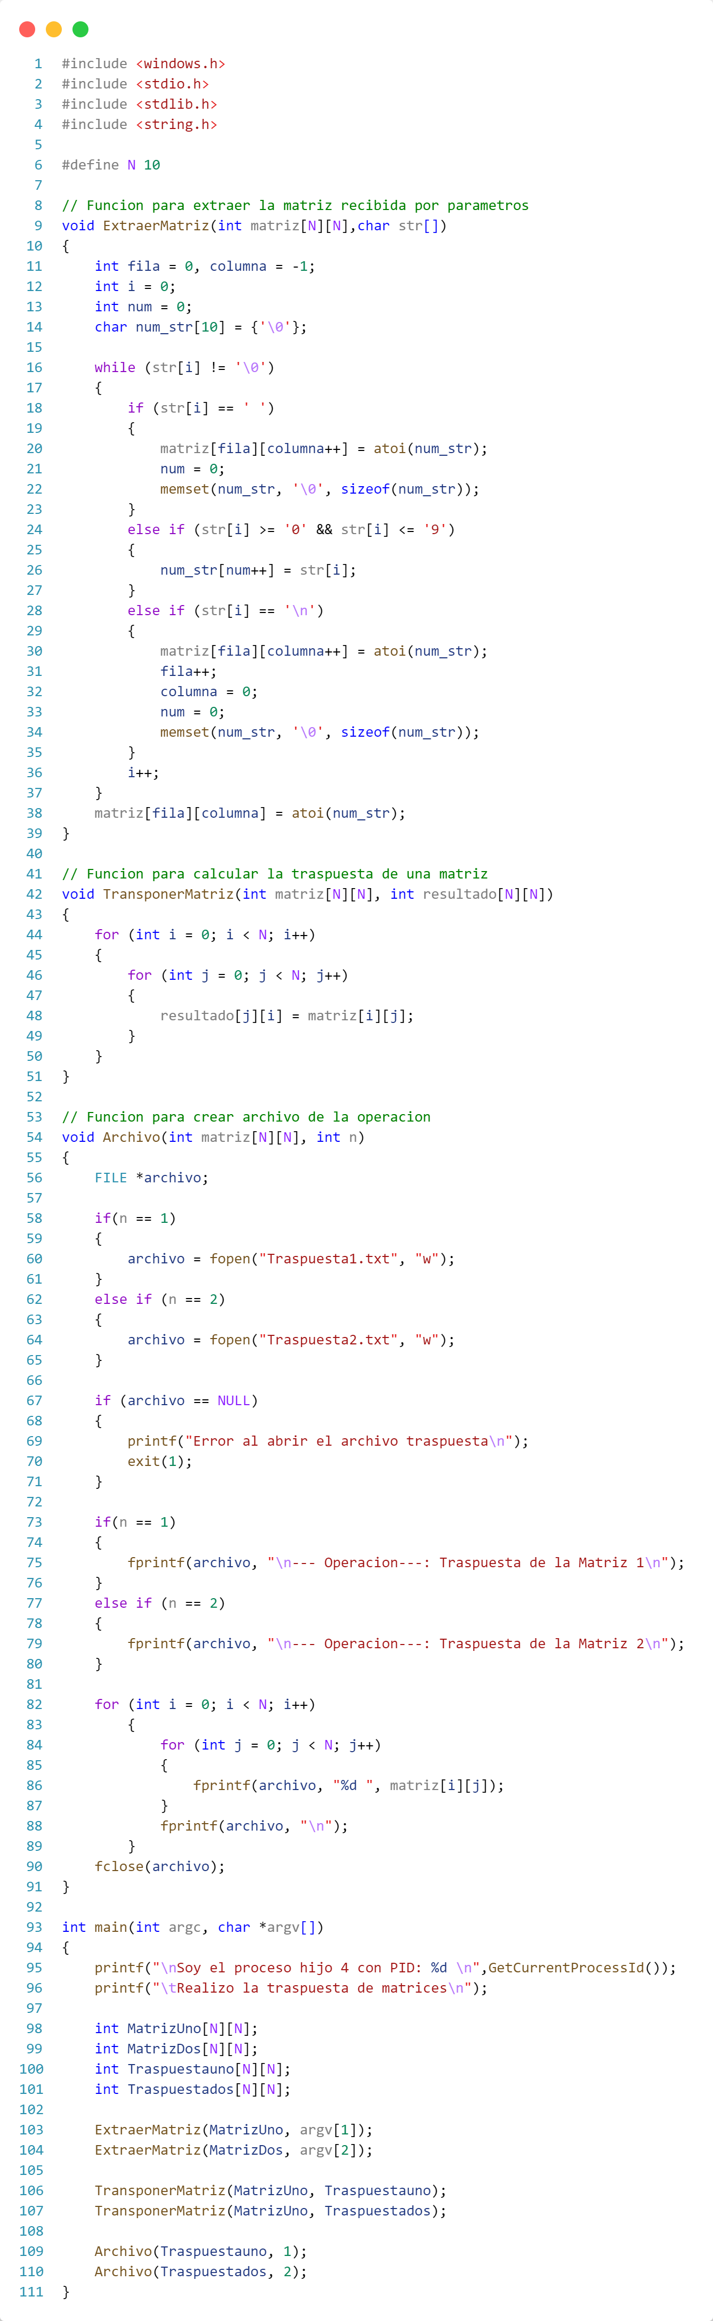

*Inversa:*

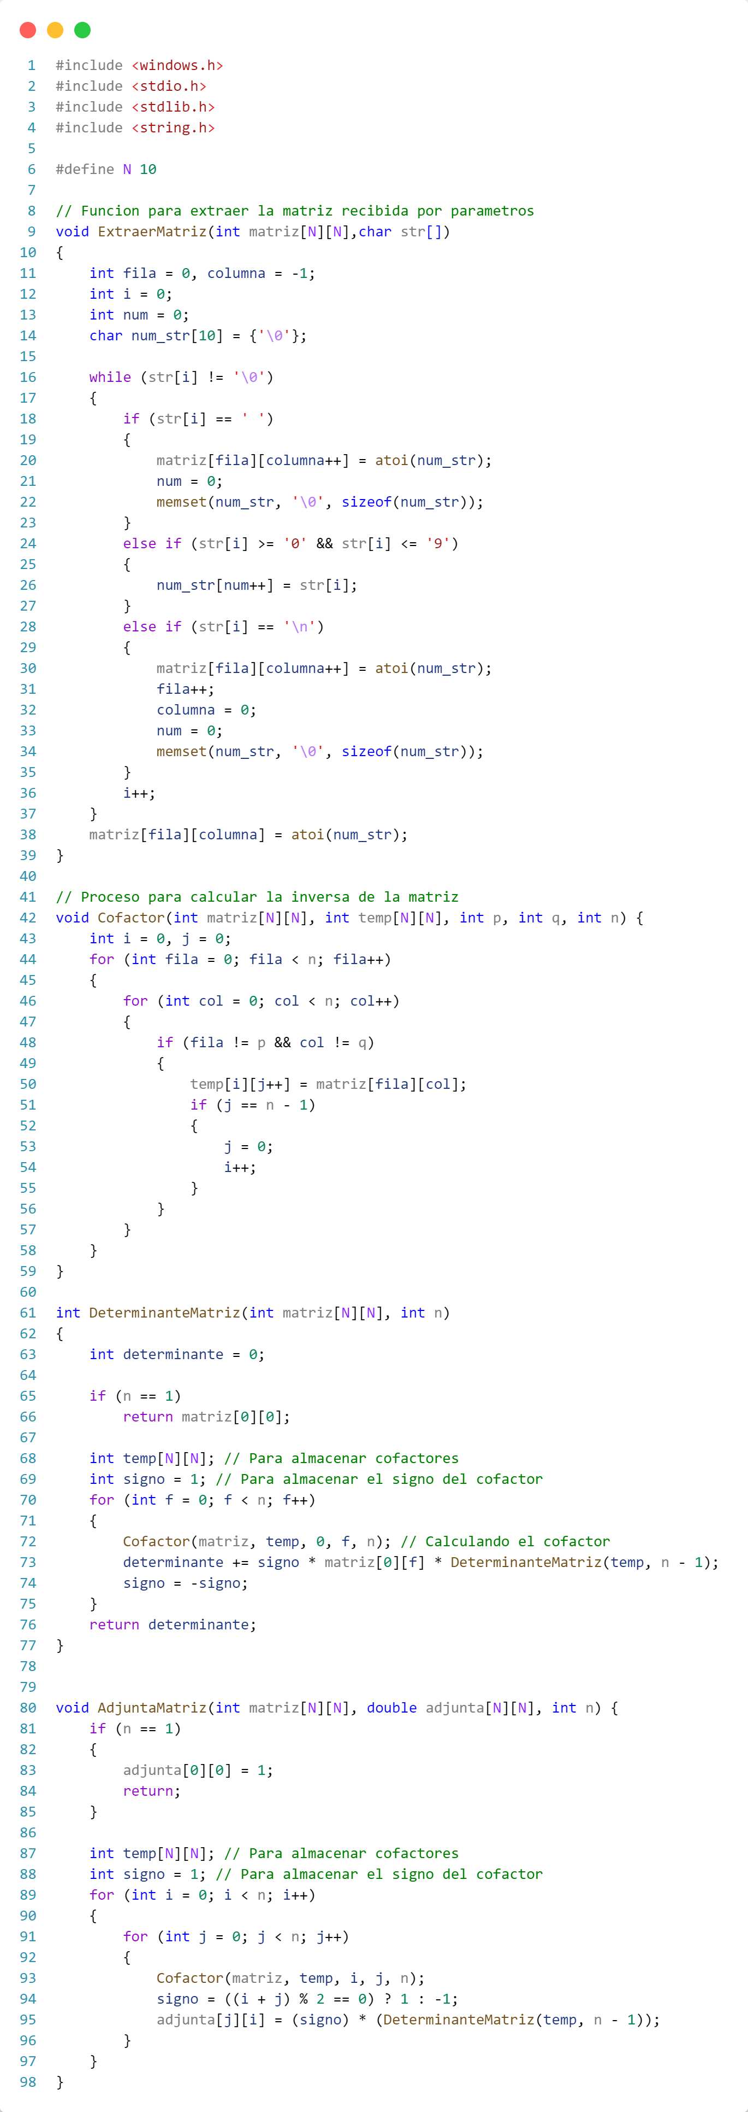

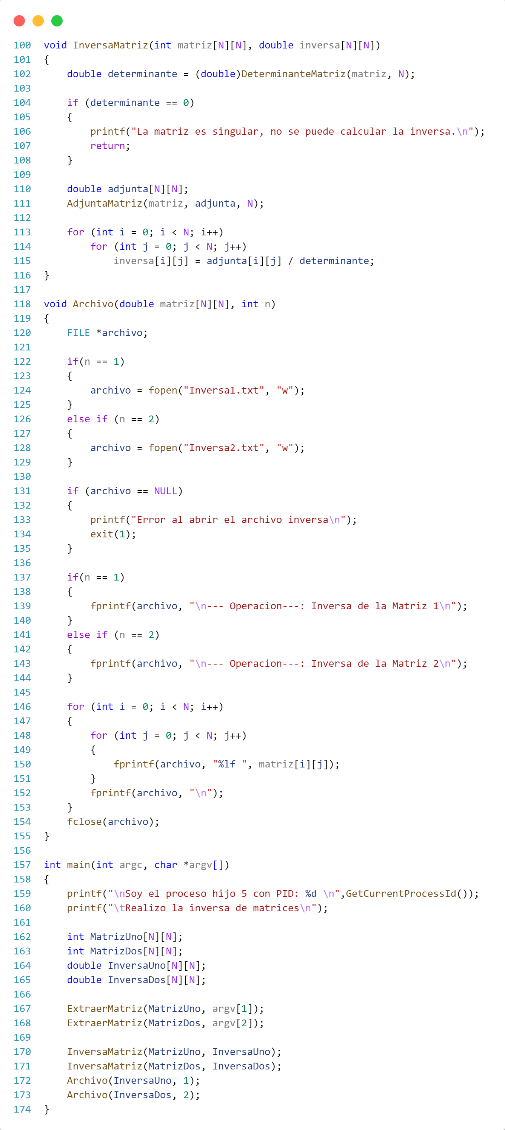

*Archivo:*

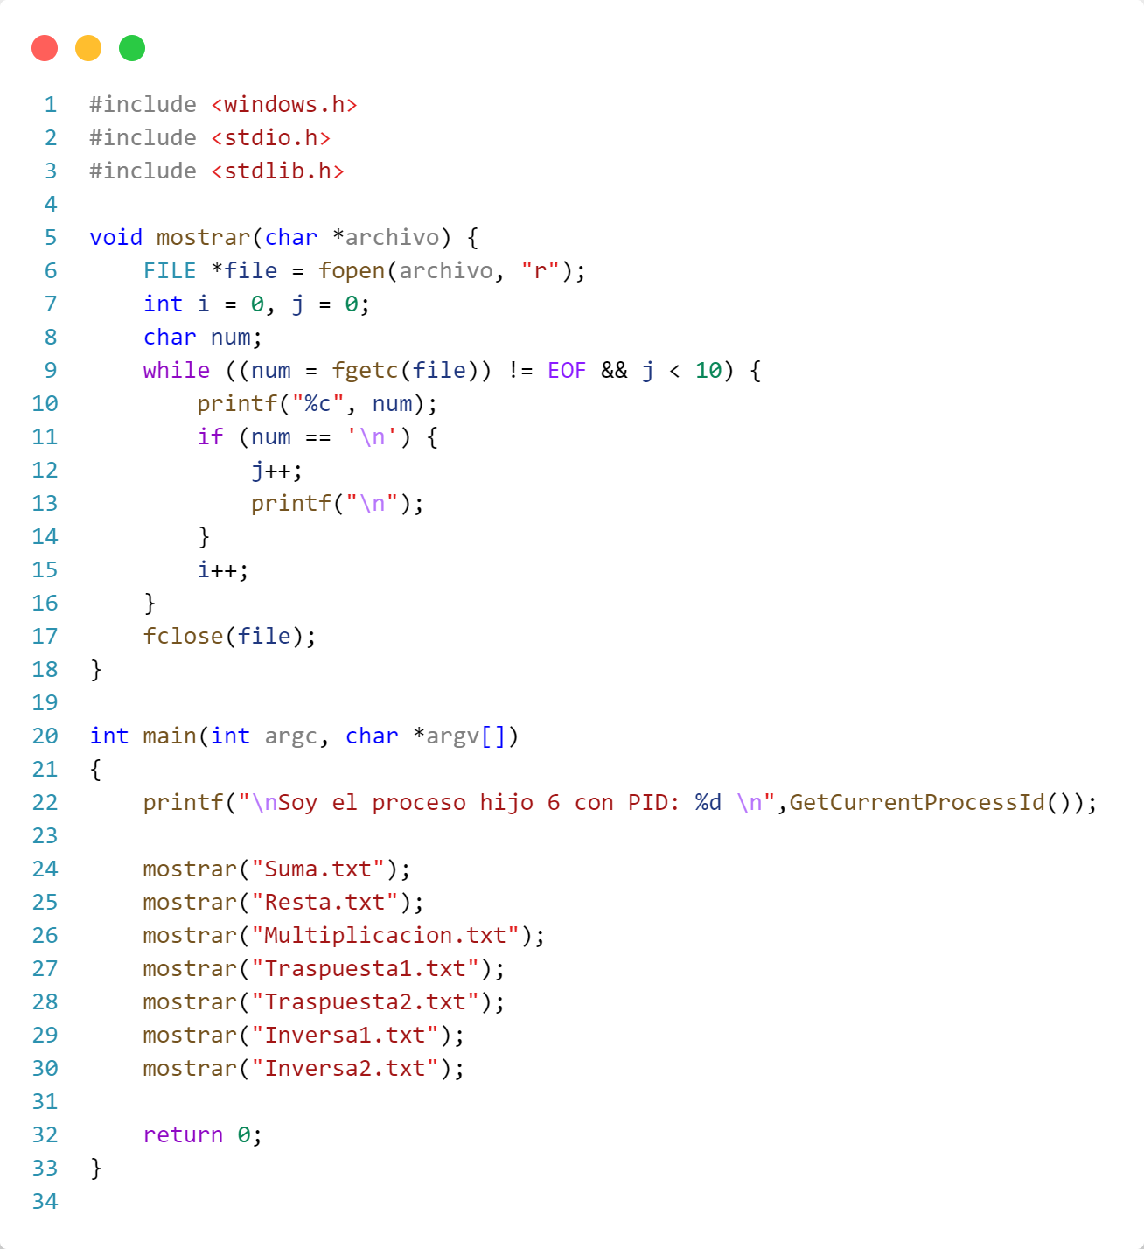

*Sustitucion_3:*

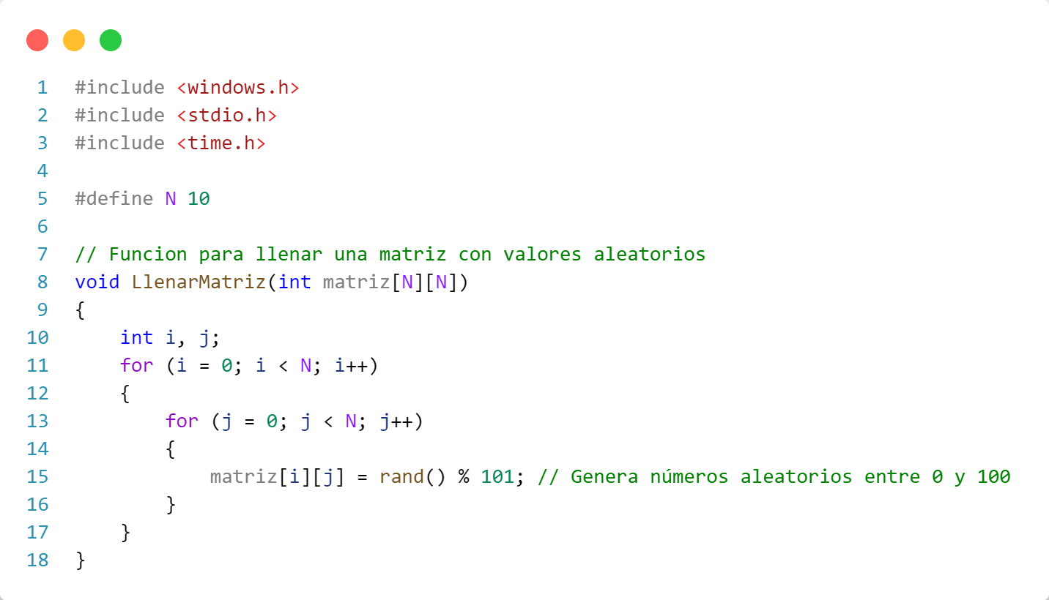

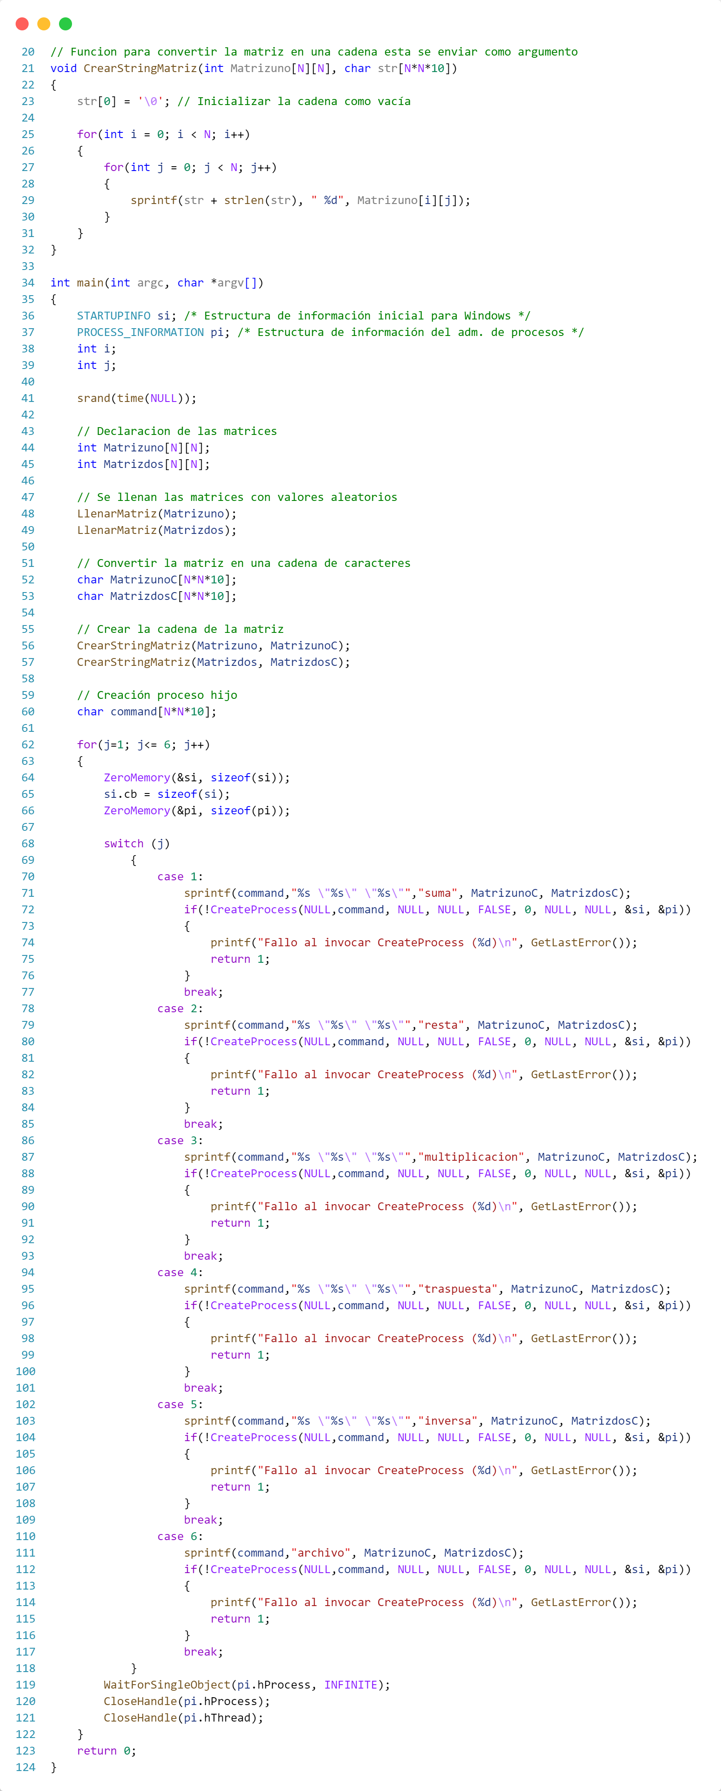

*Tiempo en Linux vs Tiempo en Windows*

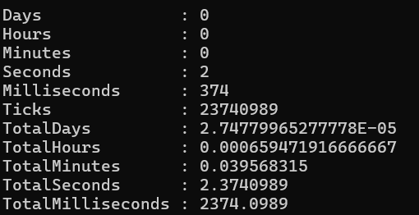 **

*Observaciones:*

* **Tiempo de ejecución en Linux (creación de procesos por sustitución de código):** 2.249 segundos.
* **Tiempo de ejecución en Windows (creación de procesos):** 2.374 segundos.

En principio, se esperaría que la creación de procesos en Linux fuera más rápida que en Windows debido a su arquitectura. Sin embargo, en este caso, ambos tiempos son muy similares, con una ligera ventaja para el programa en Linux.

Esto es interesante porque contradice la idea preconcebida de que la creación de procesos en Linux debería ser siempre más rápida que en Windows.

La razón de esta similitud podría ser que el programa y/o la carga del sistema afectaron más al rendimiento que las diferencias fundamentales entre la creación de procesos en Linux y Windows en sí mismas.

En este caso, la diferencia de rendimiento entre los dos enfoques en Linux y Windows es mínima y casi insignificante. Esto sugiere que otros factores podrían estar influyendo más en el rendimiento del programa que las diferencias en la creación de procesos entre los dos sistemas operativos.

**CONCLUSION**

En esta práctica, hemos explorado en profundidad la gestión de procesos en sistemas operativos Linux y Windows. Hemos aprendido sobre las herramientas, comandos y llamadas al sistema utilizadas para la creación, control y administración de procesos en ambos entornos.

En sistemas Linux, hemos utilizado comandos como **ps**, **pstree** y **kill** para listar procesos, visualizar árboles de procesos y terminar procesos, respectivamente. Además, hemos explorado llamadas al sistema como **fork()**, **exec()**, **wait()** y otras, que son fundamentales para la creación y gestión de procesos en sistemas Linux.

En sistemas Windows, hemos utilizado funciones específicas de la API de Windows, como **CreateProcess()**, **WaitForSingleObject()** y **CloseHandle()**, para crear, controlar y administrar procesos. Estas funciones proporcionan una interfaz consistente y poderosa para la gestión de procesos en entornos Windows.

A través de ejercicios prácticos, hemos desarrollado aplicaciones que demuestran el uso de estas herramientas y llamadas al sistema para llevar a cabo tareas específicas, como la creación de árboles de procesos, operaciones matriciales y más. Esto nos ha permitido no solo adquirir conocimientos teóricos sobre la gestión de procesos, sino también desarrollar habilidades prácticas para la programación de sistemas en entornos diversos y heterogéneos.